INCLUDEPICTURE "../../../../2014/幻灯片/考前三个月/物理/通用/全书完整的Word版文档/第一部分专题十一.TIF" \* MERGEFORMAT INCLUDEPICTURE "../../../../2014/幻灯片/考前三个月/物理/通用/全书完整的Word版文档/第一部分专题十一.TIF" \* MERGEFORMAT INCLUDEPICTURE "\\\\0慧慧\\e\\2014\\幻灯片\\考前三个月\\物理\\通用\\全书完整的Word版文档\\第一部分专题十一.TIF" \* MERGEFORMATINET INCLUDEPICTURE "../../../../2014/幻灯片/考前三个月/物理/通用/全书完整的Word版文档/第一部分专题十一.TIF" \* MERGEFORMAT INCLUDEPICTURE "第一部分专题十一.TIF" \* MERGEFORMAT 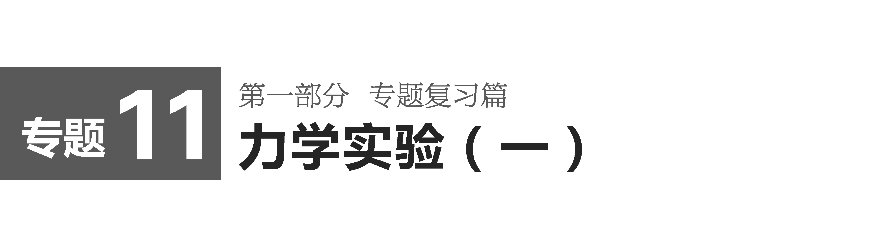
INCLUDEPICTURE "../../../../2014/幻灯片/考前三个月/物理/通用/全书完整的Word版文档/左括.TIF" \* MERGEFORMAT INCLUDEPICTURE "../../../../2014/幻灯片/考前三个月/物理/通用/全书完整的Word版文档/左括.TIF" \* MERGEFORMAT INCLUDEPICTURE "\\\\0慧慧\\e\\2014\\幻灯片\\考前三个月\\物理\\通用\\全书完整的Word版文档\\左括.TIF" \* MERGEFORMATINET INCLUDEPICTURE "../../../../2014/幻灯片/考前三个月/物理/通用/全书完整的Word版文档/左括.TIF" \* MERGEFORMAT INCLUDEPICTURE "左括.TIF" \* MERGEFORMAT 高考定位 INCLUDEPICTURE "../../../../2014/幻灯片/考前三个月/物理/通用/全书完整的Word版文档/右括.TIF" \* MERGEFORMAT INCLUDEPICTURE "../../../../2014/幻灯片/考前三个月/物理/通用/全书完整的Word版文档/右括.TIF" \* MERGEFORMAT INCLUDEPICTURE "\\\\0慧慧\\e\\2014\\幻灯片\\考前三个月\\物理\\通用\\全书完整的Word版文档\\右括.TIF" \* MERGEFORMATINET INCLUDEPICTURE "../../../../2014/幻灯片/考前三个月/物理/通用/全书完整的Word版文档/右括.TIF" \* MERGEFORMAT INCLUDEPICTURE "右括.TIF" \* MERGEFORMAT
高考中常涉及的力学实验有：研究匀变速直线运动、验证力的平行四边形定则、探究弹力与弹簧伸长量的关系、探究加速度与力和质量的关系、探究动能定理和验证机械能守恒定律．近几年力学实验中与纸带处理相关的实验、力学创新实验是高考的热点内容，以分组或演示实验为背景，考查对实验方法的领悟情况，灵活运用学过的实验方法设计新的实验是高考实验题的新趋势．要求考生掌握常规实验的数据处理方法，能将课本中分组实验和演示实验的实验原理、实验方法迁移到新的背景中，深刻理解物理概念和规律，并能灵活运用，要求考生有较强的创新能力．
考题1 研究匀变速直线运动
INCLUDEPICTURE "../../../../2014/幻灯片/考前三个月/物理/通用/全书完整的Word版文档/左括.TIF" \* MERGEFORMAT INCLUDEPICTURE "../../../../2014/幻灯片/考前三个月/物理/通用/全书完整的Word版文档/左括.TIF" \* MERGEFORMAT INCLUDEPICTURE "\\\\0慧慧\\e\\2014\\幻灯片\\考前三个月\\物理\\通用\\全书完整的Word版文档\\左括.TIF" \* MERGEFORMATINET INCLUDEPICTURE "../../../../2014/幻灯片/考前三个月/物理/通用/全书完整的Word版文档/左括.TIF" \* MERGEFORMAT INCLUDEPICTURE "左括.TIF" \* MERGEFORMAT 例1 INCLUDEPICTURE "../../../../2014/幻灯片/考前三个月/物理/通用/全书完整的Word版文档/右括.TIF" \* MERGEFORMAT INCLUDEPICTURE "../../../../2014/幻灯片/考前三个月/物理/通用/全书完整的Word版文档/右括.TIF" \* MERGEFORMAT INCLUDEPICTURE "\\\\0慧慧\\e\\2014\\幻灯片\\考前三个月\\物理\\通用\\全书完整的Word版文档\\右括.TIF" \* MERGEFORMATINET INCLUDEPICTURE "../../../../2014/幻灯片/考前三个月/物理/通用/全书完整的Word版文档/右括.TIF" \* MERGEFORMAT INCLUDEPICTURE "右括.TIF" \* MERGEFORMAT (2014·全国大纲·22)现用频闪照相方法来研究物块的变速运动．在一小物块沿斜面向下运动的过程中，用频闪相机拍摄的不同时刻物块的位置如图1所示．拍摄时频闪频率是10 Hz，通过斜面上固定的刻度尺读取的5个连续影像间的距离依次为x₁、x₂、x₃、x₄.已知斜面顶端的高度h和斜面的长度s.数据如下表所示．重力加速度大小g＝9.80 m/s².
单位：cm
INCLUDEPICTURE "../../../../2014/幻灯片/考前三个月/物理/通用/全书完整的Word版文档/H27.TIF" \* MERGEFORMAT INCLUDEPICTURE "../../../../2014/幻灯片/考前三个月/物理/通用/全书完整的Word版文档/H27.TIF" \* MERGEFORMAT INCLUDEPICTURE "\\\\0慧慧\\e\\2014\\幻灯片\\考前三个月\\物理\\通用\\全书完整的Word版文档\\H27.TIF" \* MERGEFORMATINET INCLUDEPICTURE "../../../../2014/幻灯片/考前三个月/物理/通用/全书完整的Word版文档/H27.TIF" \* MERGEFORMAT INCLUDEPICTURE "H27.TIF" \* MERGEFORMAT 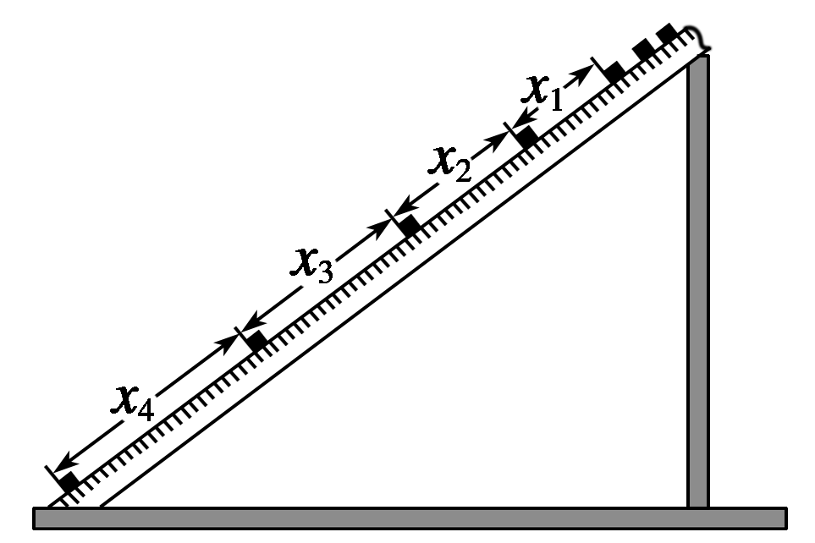
图1
x₁ | x₂ | x₃ | x₄ | h | s
10.76 | 15.05 | 19.34 | 23.65 | 48.00 | 80.00
根据表中数据，完成下列填空：
(1)物块的加速度a＝________ m/s²(保留3位有效数字)
(2)因为________，可知斜面是粗糙的．
解析 (1)根据匀变速直线运动的推论，利用逐差法，得
x₃－x₁＝2a₁T²
x₄－x₂＝2a₂T²
a＝
又知T＝＝0.1 s
联立以上各式得a≈4.30 m/s²
(2)如果斜面光滑，根据牛顿第二定律得，物体下滑的加速度a′＝gsin θ＝g＝5.88 m/s²，因为a′>a，所以斜面是粗糙的．
答案 (1)4.30 (2)a<g＝5.88 m/s²
INCLUDEPICTURE "../../../../2014/幻灯片/考前三个月/物理/通用/全书完整的Word版文档/突破训练A.TIF" \* MERGEFORMAT INCLUDEPICTURE "../../../../2014/幻灯片/考前三个月/物理/通用/全书完整的Word版文档/突破训练A.TIF" \* MERGEFORMAT INCLUDEPICTURE "\\\\0慧慧\\e\\2014\\幻灯片\\考前三个月\\物理\\通用\\全书完整的Word版文档\\突破训练A.TIF" \* MERGEFORMATINET INCLUDEPICTURE "../../../../2014/幻灯片/考前三个月/物理/通用/全书完整的Word版文档/突破训练A.TIF" \* MERGEFORMAT INCLUDEPICTURE "突破训练A.TIF" \* MERGEFORMAT 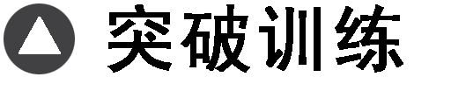
1．为了测量木块与木板间动摩擦因数μ，某小组使用位移传感器设计了如图2甲所示实验装置，让木块从倾斜木板上一点A由静止释放，位移传感器可以测出木块到传感器的距离．位移传感器连接计算机，描绘出滑块相对传感器的位移x随时间t的变化规律，如图乙所示．
INCLUDEPICTURE "../../../../2014/幻灯片/考前三个月/物理/通用/全书完整的Word版文档/C632.TIF" \* MERGEFORMAT INCLUDEPICTURE "../../../../2014/幻灯片/考前三个月/物理/通用/全书完整的Word版文档/C632.TIF" \* MERGEFORMAT INCLUDEPICTURE "\\\\0慧慧\\e\\2014\\幻灯片\\考前三个月\\物理\\通用\\全书完整的Word版文档\\C632.TIF" \* MERGEFORMATINET INCLUDEPICTURE "../../../../2014/幻灯片/考前三个月/物理/通用/全书完整的Word版文档/C632.TIF" \* MERGEFORMAT INCLUDEPICTURE "C632.TIF" \* MERGEFORMAT 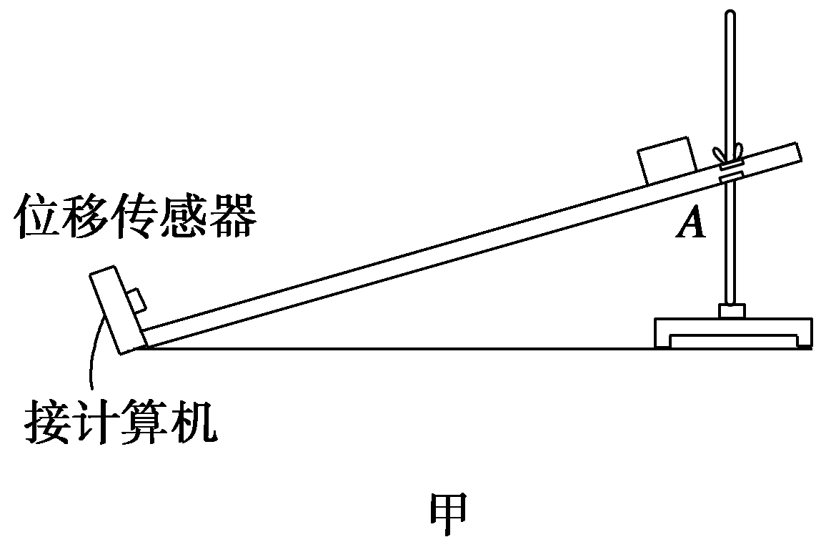
INCLUDEPICTURE "../../../../2014/幻灯片/考前三个月/物理/通用/全书完整的Word版文档/C633.TIF" \* MERGEFORMAT INCLUDEPICTURE "../../../../2014/幻灯片/考前三个月/物理/通用/全书完整的Word版文档/C633.TIF" \* MERGEFORMAT INCLUDEPICTURE "\\\\0慧慧\\e\\2014\\幻灯片\\考前三个月\\物理\\通用\\全书完整的Word版文档\\C633.TIF" \* MERGEFORMATINET INCLUDEPICTURE "../../../../2014/幻灯片/考前三个月/物理/通用/全书完整的Word版文档/C633.TIF" \* MERGEFORMAT INCLUDEPICTURE "C633.TIF" \* MERGEFORMAT 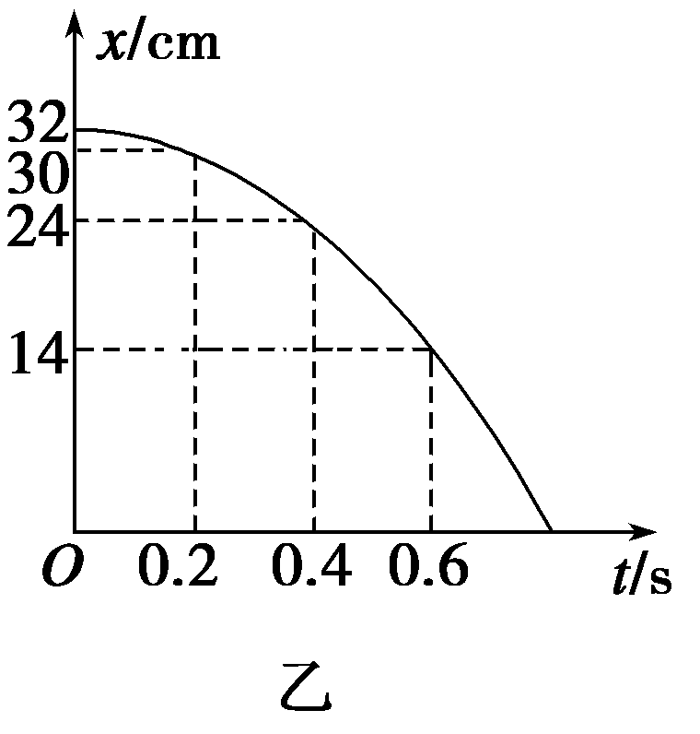
图2
(1)根据上述图线，计算0.4 s时木块的速度v＝________ m/s，木块加速度a＝________ m/s²；
(2)为了测定动摩擦因数μ，还需要测量的量是________；(已知当地的重力加速度g)
(3)为了提高木块与木板间动摩擦因数μ的测量精度，下列措施可行的是________．
A．A点与传感器距离适当大些
B．木板的倾角越大越好
C．选择体积较大的空心木块
D．传感器开始计时的时刻必须是木块从A点释放的时刻
答案 (1)0.4 1 (2)斜面倾角(或A点的高度) (3)A
解析 (1)0.4 s时木块的速度等于0.2 s～0.6 s内的平均速度，即v＝ m/s＝0.4 m/s；
根据Δx＝aT²，可求出木块的加速度a＝ m/s²＝1 m/s².
(2)根据mgsin θ－μmgcos θ＝ma，可知测出倾斜角或A点的高度算出倾斜角．
(3)当A点与传感器距离适当大些，可测出多组数据，求平均值，能提高测量精度，A正确；倾斜角越大，测得的数据越少，不利于提高测量精度，B错误；若选择体积较大的空心木块，在下降过程中，受空气阻力变大，影响了动摩擦因数的测量，C错误；传感器开始计时的时刻不一定是从A点释放的时刻，只要根据中间一段的Δx＝aT²，就可算出加速度，D错误．
考题2 探究弹力和弹簧伸长量的关系
INCLUDEPICTURE "../../../../2014/幻灯片/考前三个月/物理/通用/全书完整的Word版文档/左括.TIF" \* MERGEFORMAT INCLUDEPICTURE "../../../../2014/幻灯片/考前三个月/物理/通用/全书完整的Word版文档/左括.TIF" \* MERGEFORMAT INCLUDEPICTURE "\\\\0慧慧\\e\\2014\\幻灯片\\考前三个月\\物理\\通用\\全书完整的Word版文档\\左括.TIF" \* MERGEFORMATINET INCLUDEPICTURE "../../../../2014/幻灯片/考前三个月/物理/通用/全书完整的Word版文档/左括.TIF" \* MERGEFORMAT INCLUDEPICTURE "左括.TIF" \* MERGEFORMAT 例2 INCLUDEPICTURE "../../../../2014/幻灯片/考前三个月/物理/通用/全书完整的Word版文档/右括.TIF" \* MERGEFORMAT INCLUDEPICTURE "../../../../2014/幻灯片/考前三个月/物理/通用/全书完整的Word版文档/右括.TIF" \* MERGEFORMAT INCLUDEPICTURE "\\\\0慧慧\\e\\2014\\幻灯片\\考前三个月\\物理\\通用\\全书完整的Word版文档\\右括.TIF" \* MERGEFORMATINET INCLUDEPICTURE "../../../../2014/幻灯片/考前三个月/物理/通用/全书完整的Word版文档/右括.TIF" \* MERGEFORMAT INCLUDEPICTURE "右括.TIF" \* MERGEFORMAT (2014·新课标Ⅱ·23)某实验小组探究弹簧的劲度系数k与其长度(圈数)的关系．实验装置如图3所示：一均匀长弹簧竖直悬挂，7个指针P₀、P₁、P₂、P₃、P₄、P₅、P₆分别固定在弹簧上距悬点0、10、20、30、40、50、60圈处；通过旁边竖直放置的刻度尺，可以读出指针的位置，P₀指向0刻度．设弹簧下端未挂重物时，各指针的位置记为x₀；挂有质量为0.100 kg的砝码时，各指针的位置记为x.测量结果及部分计算结果如下表所示(n为弹簧的圈数，取重力加速度为9.80 m/s²)．已知实验所用弹簧总圈数为60，整个弹簧的自由长度为11.88 cm.
INCLUDEPICTURE "../../../../2014/幻灯片/考前三个月/物理/通用/全书完整的Word版文档/H33.TIF" \* MERGEFORMAT INCLUDEPICTURE "../../../../2014/幻灯片/考前三个月/物理/通用/全书完整的Word版文档/H33.TIF" \* MERGEFORMAT INCLUDEPICTURE "\\\\0慧慧\\e\\2014\\幻灯片\\考前三个月\\物理\\通用\\全书完整的Word版文档\\H33.TIF" \* MERGEFORMATINET INCLUDEPICTURE "../../../../2014/幻灯片/考前三个月/物理/通用/全书完整的Word版文档/H33.TIF" \* MERGEFORMAT INCLUDEPICTURE "H33.TIF" \* MERGEFORMAT 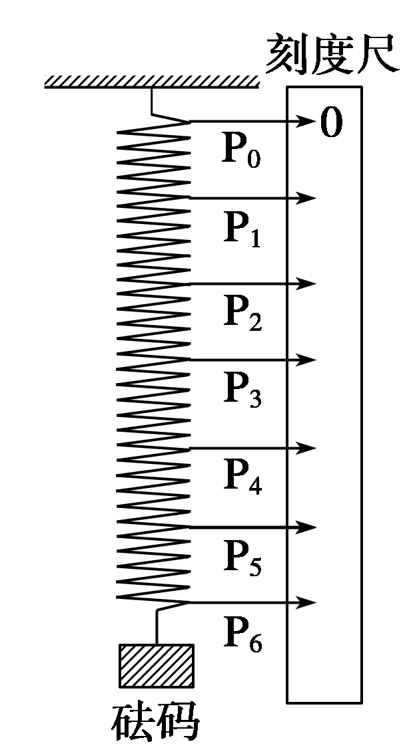
图3
 | P₁ | P₂ | P₃ | P₄ | P₅ | P₆
x₀(cm) | 2.04 | 4.06 | 6.06 | 8.05 | 10.03 | 12.01
x(cm) | 2.64 | 5.26 | 7.81 | 10.30 | 12.93 | 15.41
n | 10 | 20 | 30 | 40 | 50 | 60
k(N/m) | 163 |  | 56.0 | 43.6 | 33.8 | 28.8
(m/N) | 0.006 1 |  | 0.017 9 | 0.022 9 | 0.029 6 | 0.034 7
(1)将表中数据补充完整：________；________.
(2)以n为横坐标，为纵坐标，在图4给出的坐标纸上画出—n图像．
INCLUDEPICTURE "../../../../2014/幻灯片/考前三个月/物理/通用/全书完整的Word版文档/H34.TIF" \* MERGEFORMAT INCLUDEPICTURE "../../../../2014/幻灯片/考前三个月/物理/通用/全书完整的Word版文档/H34.TIF" \* MERGEFORMAT INCLUDEPICTURE "\\\\0慧慧\\e\\2014\\幻灯片\\考前三个月\\物理\\通用\\全书完整的Word版文档\\H34.TIF" \* MERGEFORMATINET INCLUDEPICTURE "../../../../2014/幻灯片/考前三个月/物理/通用/全书完整的Word版文档/H34.TIF" \* MERGEFORMAT INCLUDEPICTURE "H34.TIF" \* MERGEFORMAT 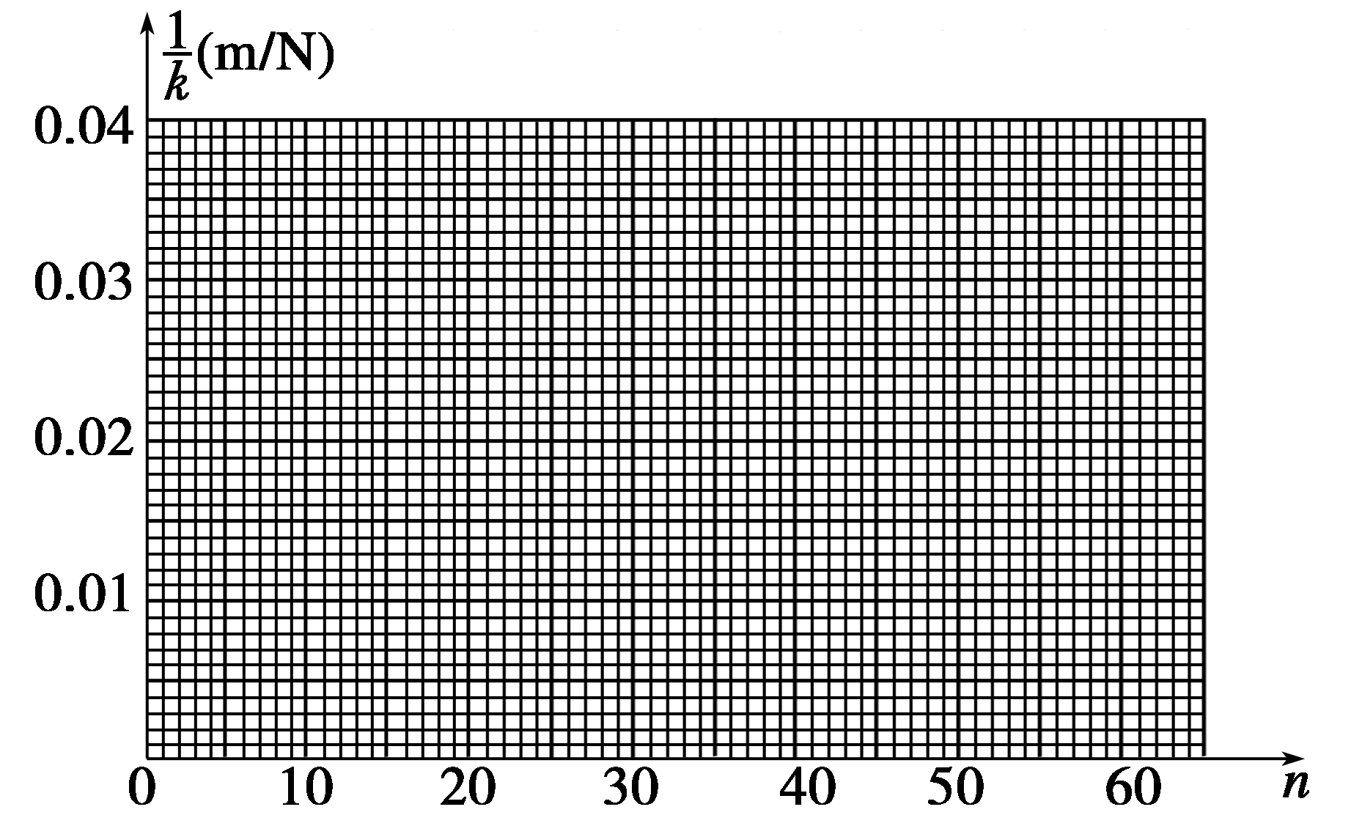
图4
(3)图4中画出的直线可近似认为通过原点．若从实验中所用的弹簧截取圈数为n的一段弹簧，该弹簧的劲度系数k与其圈数n的关系的表达式为k＝________ N/m；该弹簧的劲度系数k与其自由长度l₀(单位为m)的关系表达式为k＝________ N/m.
解析 (1)根据胡克定律有mg＝k(x－x₀)，解得k＝＝ N/m≈81.7 N/m，≈0.012 2 m/N.
(2)－n图像如图所示
INCLUDEPICTURE "../../../../2014/幻灯片/考前三个月/物理/通用/全书完整的Word版文档/H101.TIF" \* MERGEFORMAT INCLUDEPICTURE "../../../../2014/幻灯片/考前三个月/物理/通用/全书完整的Word版文档/H101.TIF" \* MERGEFORMAT INCLUDEPICTURE "\\\\0慧慧\\e\\2014\\幻灯片\\考前三个月\\物理\\通用\\全书完整的Word版文档\\H101.TIF" \* MERGEFORMATINET INCLUDEPICTURE "../../../../2014/幻灯片/考前三个月/物理/通用/全书完整的Word版文档/H101.TIF" \* MERGEFORMAT INCLUDEPICTURE "H101.TIF" \* MERGEFORMAT 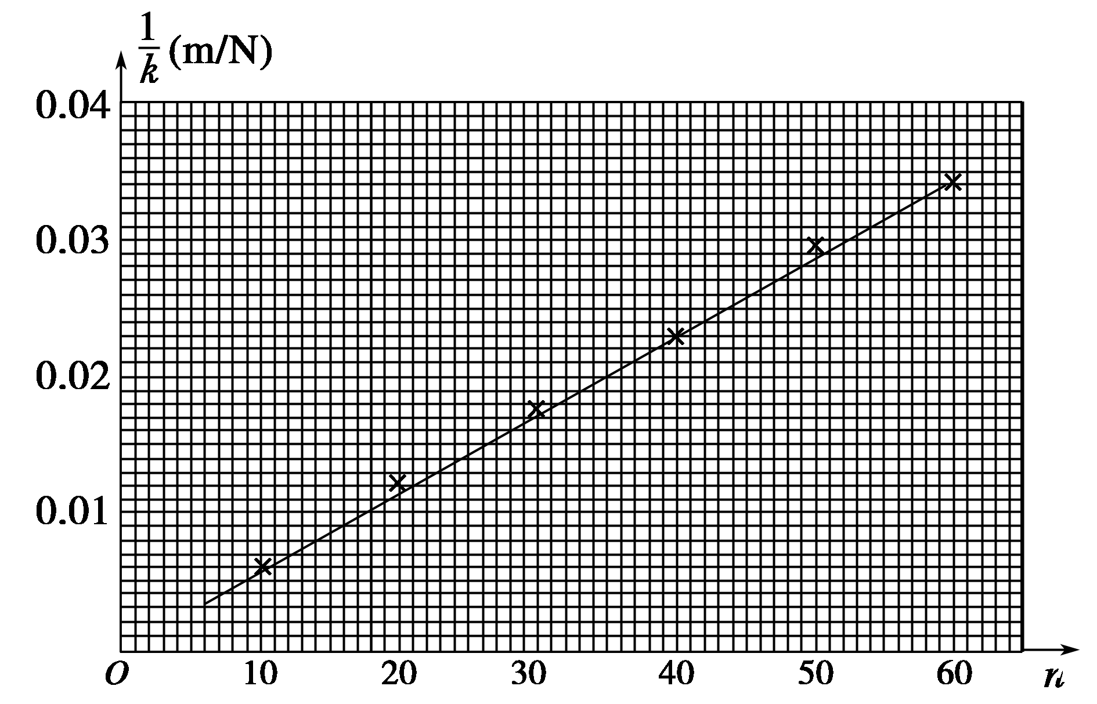
(3)根据图像可知，k与n的关系表达式为k＝ N/m，k与l₀的关系表达式为k＝ N/m.
答案 (1)81.7 0.012 2 (2)见解析图
(3)(在～之间均可) (在～之间均可)
INCLUDEPICTURE "../../../../2014/幻灯片/考前三个月/物理/通用/全书完整的Word版文档/突破训练.TIF" \* MERGEFORMAT INCLUDEPICTURE "../../../../2014/幻灯片/考前三个月/物理/通用/全书完整的Word版文档/突破训练.TIF" \* MERGEFORMAT INCLUDEPICTURE "\\\\0慧慧\\e\\2014\\幻灯片\\考前三个月\\物理\\通用\\全书完整的Word版文档\\突破训练.TIF" \* MERGEFORMATINET INCLUDEPICTURE "../../../../2014/幻灯片/考前三个月/物理/通用/全书完整的Word版文档/突破训练.TIF" \* MERGEFORMAT INCLUDEPICTURE "突破训练.TIF" \* MERGEFORMAT 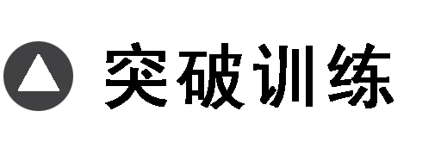
2．(2014·浙江·21)在“探究弹力和弹簧伸长的关系”时，某同学把两根弹簧如图5连接起来进行探究．
INCLUDEPICTURE "../../../../2014/幻灯片/考前三个月/物理/通用/全书完整的Word版文档/A390A.TIF" \* MERGEFORMAT INCLUDEPICTURE "../../../../2014/幻灯片/考前三个月/物理/通用/全书完整的Word版文档/A390A.TIF" \* MERGEFORMAT INCLUDEPICTURE "\\\\0慧慧\\e\\2014\\幻灯片\\考前三个月\\物理\\通用\\全书完整的Word版文档\\A390A.TIF" \* MERGEFORMATINET INCLUDEPICTURE "../../../../2014/幻灯片/考前三个月/物理/通用/全书完整的Word版文档/A390A.TIF" \* MERGEFORMAT INCLUDEPICTURE "A390A.TIF" \* MERGEFORMAT 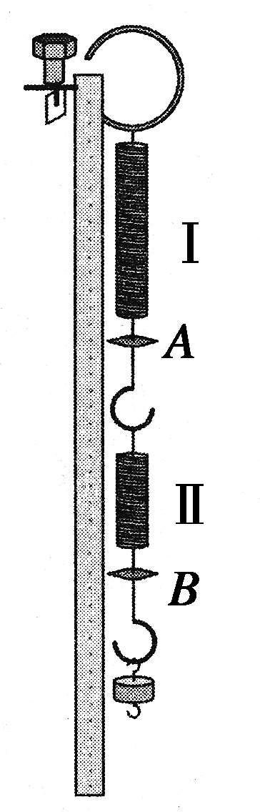
图5
(1)某次测量如图6所示，指针示数为________ cm.
INCLUDEPICTURE "../../../../2014/幻灯片/考前三个月/物理/通用/全书完整的Word版文档/390A.TIF" \* MERGEFORMAT INCLUDEPICTURE "../../../../2014/幻灯片/考前三个月/物理/通用/全书完整的Word版文档/390A.TIF" \* MERGEFORMAT INCLUDEPICTURE "\\\\0慧慧\\e\\2014\\幻灯片\\考前三个月\\物理\\通用\\全书完整的Word版文档\\390A.TIF" \* MERGEFORMATINET INCLUDEPICTURE "../../../../2014/幻灯片/考前三个月/物理/通用/全书完整的Word版文档/390A.TIF" \* MERGEFORMAT INCLUDEPICTURE "390A.TIF" \* MERGEFORMAT 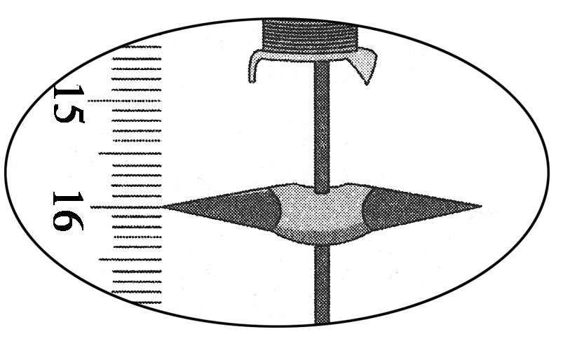
图6
钩码数 | 1 | 2 | 3 | 4
L_{A}/cm | 15.71 | 19.71 | 23.66 | 27.76
L_{B}/cm | 29.96 | 35.76 | 41.51 | 47.36
(2)在弹性限度内，将50 g的钩码逐个挂在弹簧下端，得到指针A、B的示数L_{A}和L_{B}如表所示．用表中数据计算弹簧Ⅰ的劲度系数为________ N/m(重力加速度g＝10 m/s²)．由表中数据________(填“能”或“不能”)计算出弹簧Ⅱ的劲度系数．
答案 (1)16.00(有效数字位数正确，15.96～16.05均可)
(2)12.45(12.20～12.80均可) 能
解析 (1)刻度尺分度值为1毫米，读数应估读到毫米下一位，故指针的示数为16.00 cm.
(2)当A弹簧的弹力为F_{A1}＝0.50 N、F_{A2}＝1.00 N、F_{A3}＝1.50 N、F_{A4}＝2.00 N时，弹簧长度L_{A1}＝15.71 cm、L_{A2}＝19.71 cm、L_{A3}＝23.66 cm、L_{A4}＝27.76 cm，根据ΔF＝kΔx得k₁＝12.50 N/m、k₂＝12.66 N/m、k₃＝12.20 N/m，所以弹簧Ⅰ的劲度系数k＝＝12.45 N/m.根据表可以计算出弹簧Ⅱ每次的伸长量Δx′，也可以根据ΔF＝k′Δx′计算弹簧Ⅱ的劲度系数(劲度系数的计算也可以通过做F—x图象处理，图象的斜率即等于弹簧的劲度系数)．
3．如图7为“测量弹簧劲度系数”的实验装置图，弹簧的上端固定在铁架台上，下端装有指针及挂钩，指针恰好指向一把竖直立起的毫米刻度尺．现在测得在挂钩上挂上一定数量钩码时指针在刻度尺上的读数如下表：
INCLUDEPICTURE "../../../../2014/幻灯片/考前三个月/物理/通用/全书完整的Word版文档/C292.TIF" \* MERGEFORMAT INCLUDEPICTURE "../../../../2014/幻灯片/考前三个月/物理/通用/全书完整的Word版文档/C292.TIF" \* MERGEFORMAT INCLUDEPICTURE "\\\\0慧慧\\e\\2014\\幻灯片\\考前三个月\\物理\\通用\\全书完整的Word版文档\\C292.TIF" \* MERGEFORMATINET INCLUDEPICTURE "../../../../2014/幻灯片/考前三个月/物理/通用/全书完整的Word版文档/C292.TIF" \* MERGEFORMAT INCLUDEPICTURE "C292.TIF" \* MERGEFORMAT 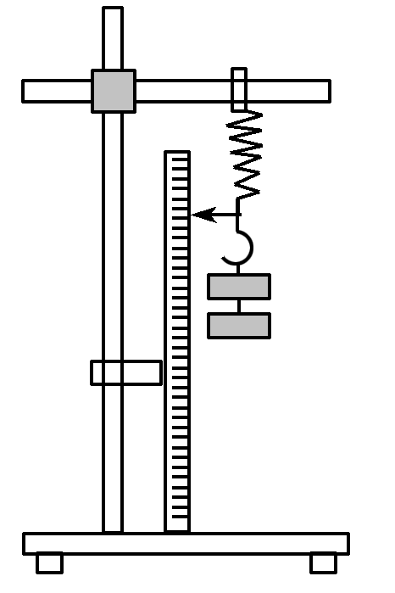
图7
钩码数n | 0 | 1 | 2 | 3 | 4 | 5
刻度尺读数x_{n}(cm) | 2.62 | 4.17 | 5.70 | 7.22 | 8.84 | 10.43
已知所有钩码的质量可认为相同且为m₀＝50 g，当地重力加速度g＝9.8 m/s².请回答下列问题：
(1)请根据表格数据计算出弹簧的劲度系数k＝____ N/m.(结果保留两位有效数字)
(2)考虑到在没有挂钩码时弹簧自身有重量，测量的弹簧劲度系数k的值与真实值相比较____________(填“偏大”、“偏小”或“没有影响”)．
答案 (1)32 (2)没有影响
解析 (1)根据胡克定律k(x－x₀)＝nm₀g，代入数据求k，再求平均得k＝32 N/m；(2)因在计算弹力时把弹簧自身的重量引起的形变量减去了，故弹簧自身有重量对测量值没有影响．

考题3 验证力的平行四边形定则
INCLUDEPICTURE "../../../../2014/幻灯片/考前三个月/物理/通用/全书完整的Word版文档/左括.TIF" \* MERGEFORMAT INCLUDEPICTURE "../../../../2014/幻灯片/考前三个月/物理/通用/全书完整的Word版文档/左括.TIF" \* MERGEFORMAT INCLUDEPICTURE "\\\\0慧慧\\e\\2014\\幻灯片\\考前三个月\\物理\\通用\\全书完整的Word版文档\\左括.TIF" \* MERGEFORMATINET INCLUDEPICTURE "../../../../2014/幻灯片/考前三个月/物理/通用/全书完整的Word版文档/左括.TIF" \* MERGEFORMAT INCLUDEPICTURE "左括.TIF" \* MERGEFORMAT 例3 INCLUDEPICTURE "../../../../2014/幻灯片/考前三个月/物理/通用/全书完整的Word版文档/右括.TIF" \* MERGEFORMAT INCLUDEPICTURE "../../../../2014/幻灯片/考前三个月/物理/通用/全书完整的Word版文档/右括.TIF" \* MERGEFORMAT INCLUDEPICTURE "\\\\0慧慧\\e\\2014\\幻灯片\\考前三个月\\物理\\通用\\全书完整的Word版文档\\右括.TIF" \* MERGEFORMATINET INCLUDEPICTURE "../../../../2014/幻灯片/考前三个月/物理/通用/全书完整的Word版文档/右括.TIF" \* MERGEFORMAT INCLUDEPICTURE "右括.TIF" \* MERGEFORMAT (2014·江苏·11)小明通过实验验证力的平行四边形定则．
(1)实验记录纸如图8所示，O点为橡皮筋被拉伸后伸长到的位置，两弹簧测力计共同作用时，拉力F₁和F₂的方向分别过P₁和P₂点；一个弹簧测力计拉橡皮筋时，拉力F₃的方向过P₃点．三个力的大小分别为：F₁＝3.30 N、F₂＝3.85 N和F₃＝4.25 N．请根据图中给出的标度作图求出F₁和F₂的合力．
INCLUDEPICTURE "../../../../2014/幻灯片/考前三个月/物理/通用/全书完整的Word版文档/295A.TIF" \* MERGEFORMAT INCLUDEPICTURE "../../../../2014/幻灯片/考前三个月/物理/通用/全书完整的Word版文档/295A.TIF" \* MERGEFORMAT INCLUDEPICTURE "\\\\0慧慧\\e\\2014\\幻灯片\\考前三个月\\物理\\通用\\全书完整的Word版文档\\295A.TIF" \* MERGEFORMATINET INCLUDEPICTURE "../../../../2014/幻灯片/考前三个月/物理/通用/全书完整的Word版文档/295A.TIF" \* MERGEFORMAT INCLUDEPICTURE "295A.TIF" \* MERGEFORMAT 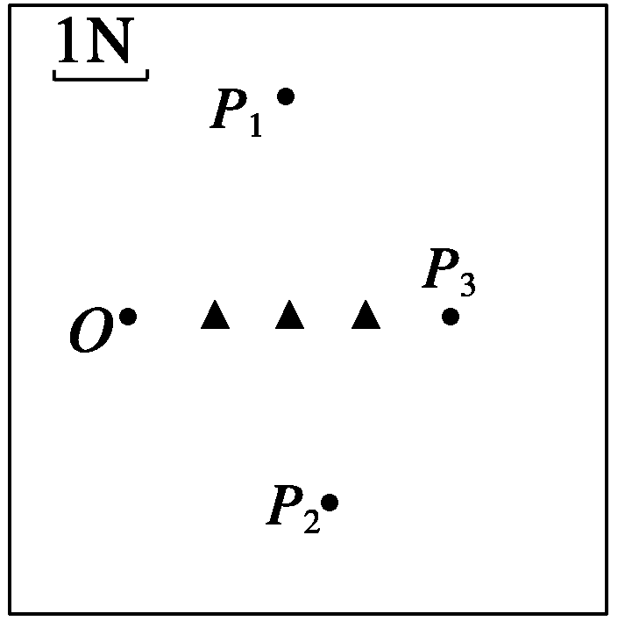
图8
(2)仔细分析实验，小明怀疑实验中的橡皮筋被多次拉伸后弹性发生了变化，影响实验结果．他用弹簧测力计先后两次将橡皮筋拉伸到相同长度，发现读数不相同，于是进一步探究了拉伸过程对橡皮筋弹性的影响．
实验装置如图9所示，将一张白纸固定在竖直放置的木板上，橡皮筋的上端固定于O点，下端N挂一重物．用与白纸平行的水平力缓慢地移动N，在白纸上记录下N的轨迹．重复上述过程，再次记录下N的轨迹．
INCLUDEPICTURE "../../../../2014/幻灯片/考前三个月/物理/通用/全书完整的Word版文档/A296A.TIF" \* MERGEFORMAT INCLUDEPICTURE "../../../../2014/幻灯片/考前三个月/物理/通用/全书完整的Word版文档/A296A.TIF" \* MERGEFORMAT INCLUDEPICTURE "\\\\0慧慧\\e\\2014\\幻灯片\\考前三个月\\物理\\通用\\全书完整的Word版文档\\A296A.TIF" \* MERGEFORMATINET INCLUDEPICTURE "../../../../2014/幻灯片/考前三个月/物理/通用/全书完整的Word版文档/A296A.TIF" \* MERGEFORMAT INCLUDEPICTURE "A296A.TIF" \* MERGEFORMAT 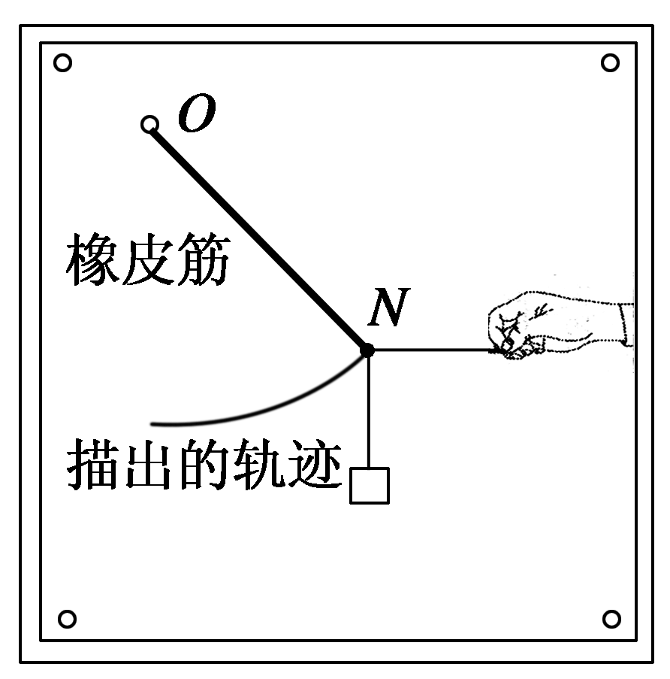
图9
两次实验记录的轨迹如图10所示．过O点作一条直线与轨迹交于a、b两点，则实验中橡皮筋分别被拉伸到a和b时所受拉力F_{a}、F_{b}的大小关系为________．
INCLUDEPICTURE "../../../../2014/幻灯片/考前三个月/物理/通用/全书完整的Word版文档/296A.TIF" \* MERGEFORMAT INCLUDEPICTURE "../../../../2014/幻灯片/考前三个月/物理/通用/全书完整的Word版文档/296A.TIF" \* MERGEFORMAT INCLUDEPICTURE "\\\\0慧慧\\e\\2014\\幻灯片\\考前三个月\\物理\\通用\\全书完整的Word版文档\\296A.TIF" \* MERGEFORMATINET INCLUDEPICTURE "../../../../2014/幻灯片/考前三个月/物理/通用/全书完整的Word版文档/296A.TIF" \* MERGEFORMAT INCLUDEPICTURE "296A.TIF" \* MERGEFORMAT 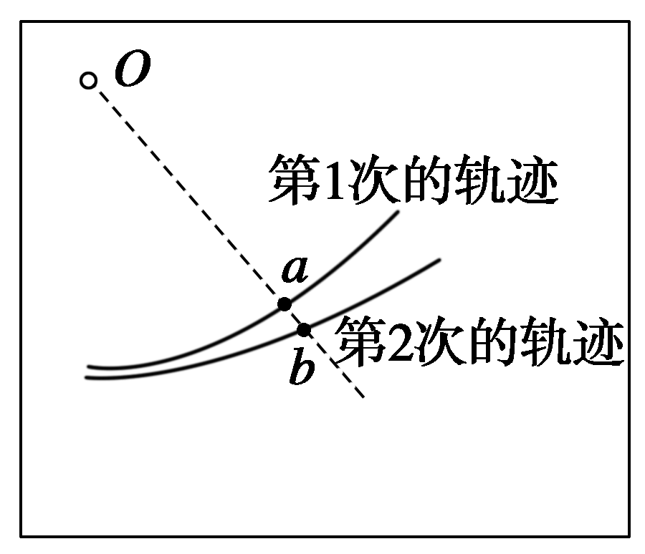
图10
(3)根据(2)中的实验，可以得出的实验结果有哪些？________(填写选项前的字母)
A．橡皮筋的长度与受到的拉力成正比
B．两次受到的拉力相同时，橡皮筋第2次的长度较长
C．两次被拉伸到相同长度时，橡皮筋第2次受到的拉力较大
D．两次受到的拉力相同时，拉力越大，橡皮筋两次的长度之差越大
(4)根据小明的上述实验探究，请对验证力的平行四边形定则实验提出两点注意事项．
解析 (1)作出的图示如图所示．
INCLUDEPICTURE "../../../../2014/幻灯片/考前三个月/物理/通用/全书完整的Word版文档/303A.TIF" \* MERGEFORMAT INCLUDEPICTURE "../../../../2014/幻灯片/考前三个月/物理/通用/全书完整的Word版文档/303A.TIF" \* MERGEFORMAT INCLUDEPICTURE "\\\\0慧慧\\e\\2014\\幻灯片\\考前三个月\\物理\\通用\\全书完整的Word版文档\\303A.TIF" \* MERGEFORMATINET INCLUDEPICTURE "../../../../2014/幻灯片/考前三个月/物理/通用/全书完整的Word版文档/303A.TIF" \* MERGEFORMAT INCLUDEPICTURE "303A.TIF" \* MERGEFORMAT 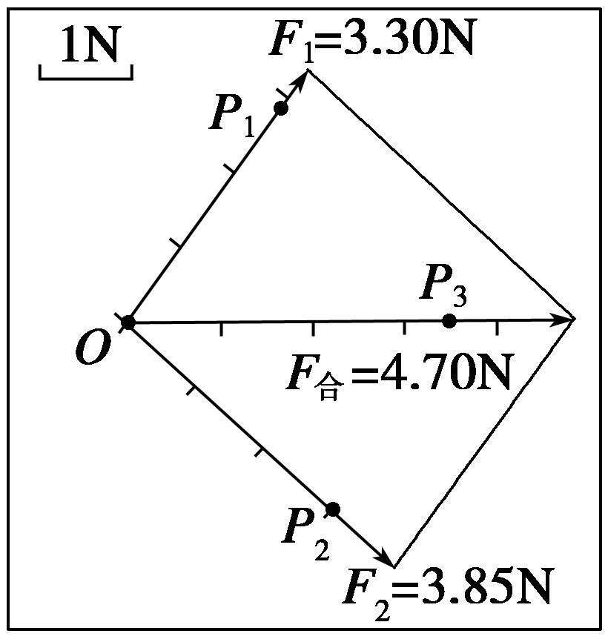
(2)重物受力情况如图所示，由于重力不变，两次实验时，橡皮筋拉力T的方向相同，故水平拉力F大小相等，即F_{a}＝F_{b}.
INCLUDEPICTURE "../../../../2014/幻灯片/考前三个月/物理/通用/全书完整的Word版文档/304A.TIF" \* MERGEFORMAT INCLUDEPICTURE "../../../../2014/幻灯片/考前三个月/物理/通用/全书完整的Word版文档/304A.TIF" \* MERGEFORMAT INCLUDEPICTURE "\\\\0慧慧\\e\\2014\\幻灯片\\考前三个月\\物理\\通用\\全书完整的Word版文档\\304A.TIF" \* MERGEFORMATINET INCLUDEPICTURE "../../../../2014/幻灯片/考前三个月/物理/通用/全书完整的Word版文档/304A.TIF" \* MERGEFORMAT INCLUDEPICTURE "304A.TIF" \* MERGEFORMAT 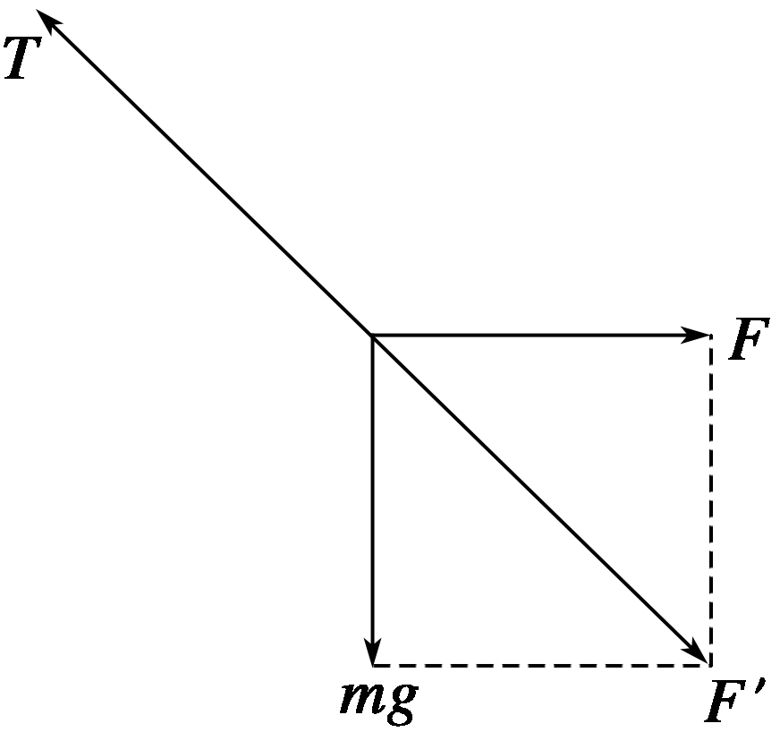
(3)根据题图可知，选项B、D正确，选项A、C错误．
(4)橡皮筋拉伸不宜过长，选用新橡皮筋等可减小误差．
答案 (1)见解析图(F_{合}＝4.6～4.9 N都算对)
(2)F_{a}＝F_{b} (3)BD
(4)橡皮筋拉伸不宜过长；选用新橡皮筋(或：拉力不宜过大；选用弹性好的橡皮筋；换用弹性好的弹簧)
INCLUDEPICTURE "../../../../2014/幻灯片/考前三个月/物理/通用/全书完整的Word版文档/突破训练.TIF" \* MERGEFORMAT INCLUDEPICTURE "../../../../2014/幻灯片/考前三个月/物理/通用/全书完整的Word版文档/突破训练.TIF" \* MERGEFORMAT INCLUDEPICTURE "\\\\0慧慧\\e\\2014\\幻灯片\\考前三个月\\物理\\通用\\全书完整的Word版文档\\突破训练.TIF" \* MERGEFORMATINET INCLUDEPICTURE "../../../../2014/幻灯片/考前三个月/物理/通用/全书完整的Word版文档/突破训练.TIF" \* MERGEFORMAT INCLUDEPICTURE "突破训练.TIF" \* MERGEFORMAT
4．在“验证力的平行四边形定则”实验中，需要将橡皮条的一端固定在水平木板上，另一端系上两根细绳，细绳的另一端都有绳套(如图11所示)．实验中需用两个弹簧秤分别勾住绳套，并互成角度地拉橡皮条．在此过程中，下列注意事项正确的是( )
INCLUDEPICTURE "../../../../2014/幻灯片/考前三个月/物理/通用/全书完整的Word版文档/WL001.TIF" \* MERGEFORMAT INCLUDEPICTURE "../../../../2014/幻灯片/考前三个月/物理/通用/全书完整的Word版文档/WL001.TIF" \* MERGEFORMAT INCLUDEPICTURE "\\\\0慧慧\\e\\2014\\幻灯片\\考前三个月\\物理\\通用\\全书完整的Word版文档\\WL001.TIF" \* MERGEFORMATINET INCLUDEPICTURE "../../../../2014/幻灯片/考前三个月/物理/通用/全书完整的Word版文档/WL001.TIF" \* MERGEFORMAT INCLUDEPICTURE "WL001.TIF" \* MERGEFORMAT 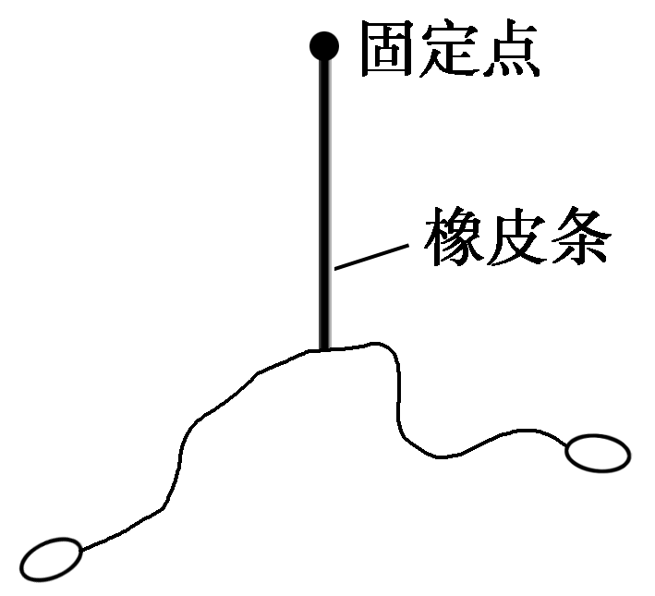
图11
A．两根细绳必须等长
B．两弹簧秤示数必须等大
C．橡皮条应与两绳夹角的平分线在同一直线上
D．在使用弹簧秤时要注意使弹簧秤与木板平面平行
答案 D
解析 细线的作用是能显示出力的方向，所以不必等长，故A错误；只要弹簧秤有示数即可，并不一定要相等，故B错误；两细线拉橡皮条时，只要确保拉到同一点即可，不一定橡皮条要在两细线的夹角平分线上，故C错误；弹簧秤不能接触水平木板，否则产生摩擦，使弹簧秤示数偏大，故D正确．
5．有同学利用如图12所示的装置来验证力的平行四边形定则：在竖直木板上铺有白纸，固定两个光滑的滑轮A和B，将绳子打一个结点O，每个钩码的质量相等，当系统达到平衡时，根据钩码的个数读出三根绳子的拉力F_{TOA}、F_{TOB}和F_{TOC}，回答下列问题：
INCLUDEPICTURE "../../../../2014/幻灯片/考前三个月/物理/通用/全书完整的Word版文档/C297.TIF" \* MERGEFORMAT INCLUDEPICTURE "../../../../2014/幻灯片/考前三个月/物理/通用/全书完整的Word版文档/C297.TIF" \* MERGEFORMAT INCLUDEPICTURE "\\\\0慧慧\\e\\2014\\幻灯片\\考前三个月\\物理\\通用\\全书完整的Word版文档\\C297.TIF" \* MERGEFORMATINET INCLUDEPICTURE "../../../../2014/幻灯片/考前三个月/物理/通用/全书完整的Word版文档/C297.TIF" \* MERGEFORMAT INCLUDEPICTURE "C297.TIF" \* MERGEFORMAT 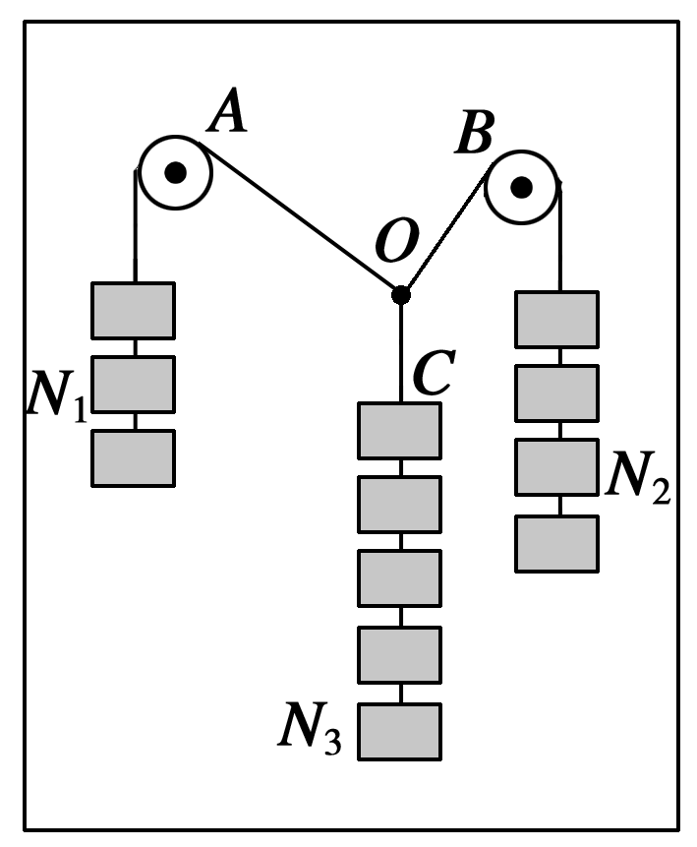
图12
(1)改变钩码个数，实验能完成的是________．
A．钩码的个数N₁＝N₂＝2，N₃＝4
B．钩码的个数N₁＝N₃＝3，N₂＝4
C．钩码的个数N₁＝N₂＝N₃＝4
D．钩码的个数，N₁＝3，N₂＝4，N₃＝5
(2)在拆下钩码和绳子前，应该做好三个方面的记录：
________________________________________________________________________；
________________________________________________________________________；
________________________________________________________________________.
答案 (1)BCD (2)标记结点O的位置 钩码的个数N₁、N₂、N₃ OA、OB、OC三段绳子的方向
解析 (2)为验证平行四边形定则，必须通过作受力图．所以先明确受力点，其次要作出力的方向并读出力的大小，最后作出力的图示．因此要做好记录，需从力的三要素角度出发：需记录O点的位置；钩码的个数N₁、N₂、N₃；拉力F_{TOA}、F_{TOB}、F_{TOC}的方向．
考题4 探究加速度与力、质量的关系
INCLUDEPICTURE "../../../../2014/幻灯片/考前三个月/物理/通用/全书完整的Word版文档/左括.TIF" \* MERGEFORMAT INCLUDEPICTURE "../../../../2014/幻灯片/考前三个月/物理/通用/全书完整的Word版文档/左括.TIF" \* MERGEFORMAT INCLUDEPICTURE "\\\\0慧慧\\e\\2014\\幻灯片\\考前三个月\\物理\\通用\\全书完整的Word版文档\\左括.TIF" \* MERGEFORMATINET INCLUDEPICTURE "../../../../2014/幻灯片/考前三个月/物理/通用/全书完整的Word版文档/左括.TIF" \* MERGEFORMAT INCLUDEPICTURE "左括.TIF" \* MERGEFORMAT 例4 INCLUDEPICTURE "../../../../2014/幻灯片/考前三个月/物理/通用/全书完整的Word版文档/右括.TIF" \* MERGEFORMAT INCLUDEPICTURE "../../../../2014/幻灯片/考前三个月/物理/通用/全书完整的Word版文档/右括.TIF" \* MERGEFORMAT INCLUDEPICTURE "\\\\0慧慧\\e\\2014\\幻灯片\\考前三个月\\物理\\通用\\全书完整的Word版文档\\右括.TIF" \* MERGEFORMATINET INCLUDEPICTURE "../../../../2014/幻灯片/考前三个月/物理/通用/全书完整的Word版文档/右括.TIF" \* MERGEFORMAT INCLUDEPICTURE "右括.TIF" \* MERGEFORMAT (2014·新课标Ⅰ·22)某同学利用图13(a)所示实验装置及数字化信息系统获得了小车加速度a与钩码的质量m的对应关系图，如图(b)所示．实验中小车(含发射器)的质量为200 g，实验时选择了不可伸长的轻质细绳和轻定滑轮，小车的加速度由位移传感器及与之相连的计算机得到．回答下列问题：
INCLUDEPICTURE "../../../../2014/幻灯片/考前三个月/物理/通用/全书完整的Word版文档/H45A.TIF" \* MERGEFORMAT INCLUDEPICTURE "../../../../2014/幻灯片/考前三个月/物理/通用/全书完整的Word版文档/H45A.TIF" \* MERGEFORMAT INCLUDEPICTURE "\\\\0慧慧\\e\\2014\\幻灯片\\考前三个月\\物理\\通用\\全书完整的Word版文档\\H45A.TIF" \* MERGEFORMATINET INCLUDEPICTURE "../../../../2014/幻灯片/考前三个月/物理/通用/全书完整的Word版文档/H45A.TIF" \* MERGEFORMAT INCLUDEPICTURE "H45A.TIF" \* MERGEFORMAT 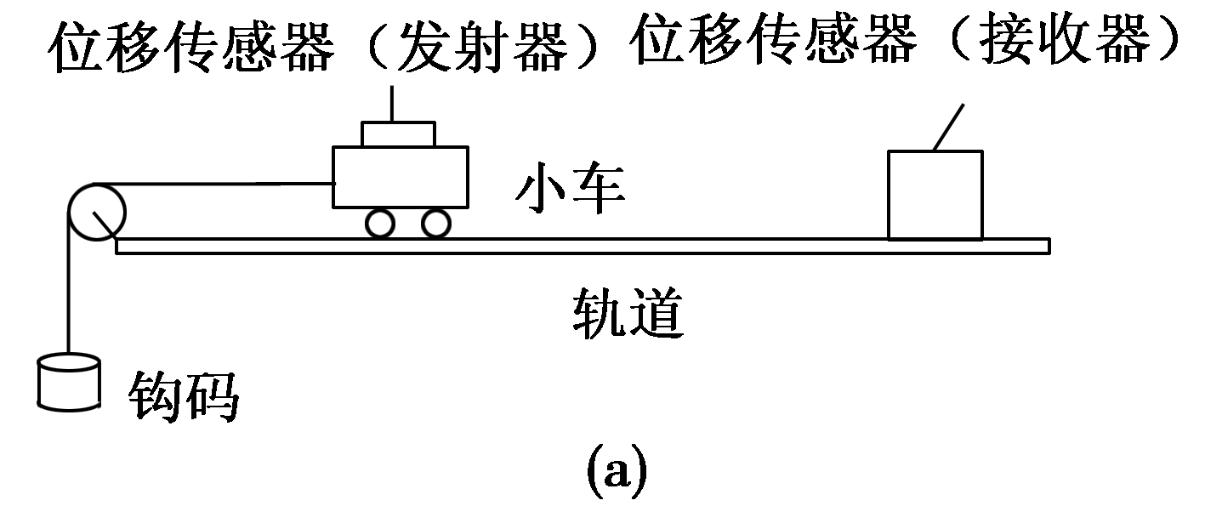
INCLUDEPICTURE "../../../../2014/幻灯片/考前三个月/物理/通用/全书完整的Word版文档/H46A.TIF" \* MERGEFORMAT INCLUDEPICTURE "../../../../2014/幻灯片/考前三个月/物理/通用/全书完整的Word版文档/H46A.TIF" \* MERGEFORMAT INCLUDEPICTURE "\\\\0慧慧\\e\\2014\\幻灯片\\考前三个月\\物理\\通用\\全书完整的Word版文档\\H46A.TIF" \* MERGEFORMATINET INCLUDEPICTURE "../../../../2014/幻灯片/考前三个月/物理/通用/全书完整的Word版文档/H46A.TIF" \* MERGEFORMAT INCLUDEPICTURE "H46A.TIF" \* MERGEFORMAT 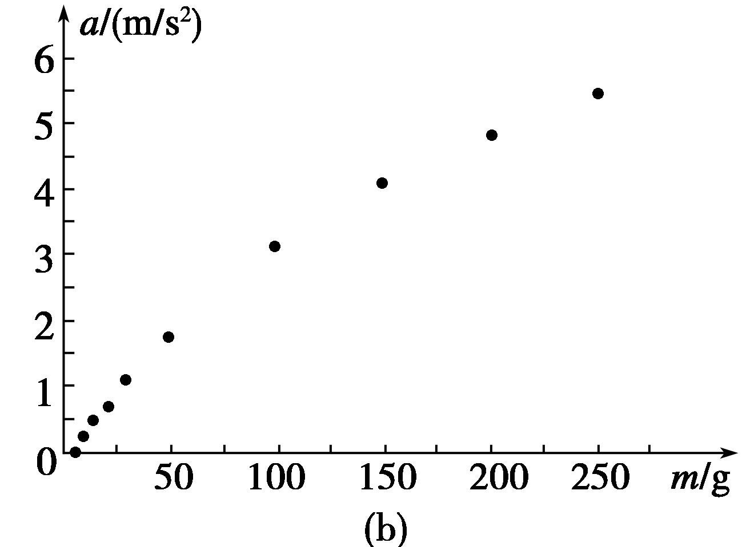
图13
(1)根据该同学的结果，小车的加速度与钩码的质量成______(填“线性”或“非线性”)关系．
(2)由图(b)可知，a—m图线不经过原点，可能的原因是_______________________________.
(3)若利用本实验装置来验证“在小车质量不变的情况下，小车的加速度与作用力成正比”的结论，并直接以钩码所受重力mg作为小车受到的合外力，则实验中应采取的改进措施是________________________，钩码的质量应满足的条件是______________________________．
解析 (1)由图像可知小车的加速度与钩码的质量成非线性关系．
(2)a—m图线不经过原点，在m轴上有截距，即挂上小钩码后小车加速度仍为零，可能的原因是存在摩擦力．
(3)本实验直接以钩码所受重力mg作为小车受到的合外力，则应采取的措施是调节轨道的倾斜度以平衡摩擦力，钩码的质量应满足的条件是远小于小车的质量．
答案 (1)非线性 (2)存在摩擦力 (3)调节轨道的倾斜度以平衡摩擦力 远小于小车的质量
INCLUDEPICTURE "../../../../2014/幻灯片/考前三个月/物理/通用/全书完整的Word版文档/突破训练.TIF" \* MERGEFORMAT INCLUDEPICTURE "../../../../2014/幻灯片/考前三个月/物理/通用/全书完整的Word版文档/突破训练.TIF" \* MERGEFORMAT INCLUDEPICTURE "\\\\0慧慧\\e\\2014\\幻灯片\\考前三个月\\物理\\通用\\全书完整的Word版文档\\突破训练.TIF" \* MERGEFORMATINET INCLUDEPICTURE "../../../../2014/幻灯片/考前三个月/物理/通用/全书完整的Word版文档/突破训练.TIF" \* MERGEFORMAT INCLUDEPICTURE "突破训练.TIF" \* MERGEFORMAT
6．甲、乙两个同学用如图14所示的实验装置共同研究在保持受到的牵引力不变的条件下，小车的加速度与其质量的关系．
INCLUDEPICTURE "../../../../2014/幻灯片/考前三个月/物理/通用/全书完整的Word版文档/320.TIF" \* MERGEFORMAT INCLUDEPICTURE "../../../../2014/幻灯片/考前三个月/物理/通用/全书完整的Word版文档/320.TIF" \* MERGEFORMAT INCLUDEPICTURE "\\\\0慧慧\\e\\2014\\幻灯片\\考前三个月\\物理\\通用\\全书完整的Word版文档\\320.TIF" \* MERGEFORMATINET INCLUDEPICTURE "../../../../2014/幻灯片/考前三个月/物理/通用/全书完整的Word版文档/320.TIF" \* MERGEFORMAT INCLUDEPICTURE "320.TIF" \* MERGEFORMAT 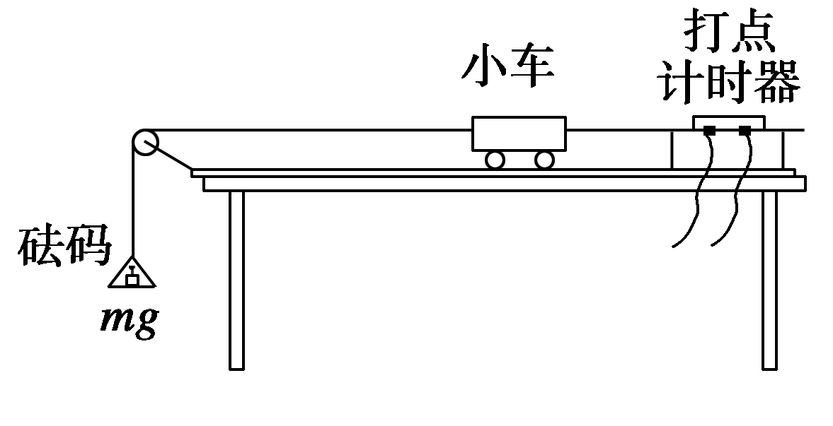
图14
(1)甲同学通过对小车所牵引纸带的测量，就能得出小车的加速度a.图15是某次实验所打出的一条纸带，在纸带上标出了5个计数点，在相邻的两个计数点之间还有4个点未标出，图中数据的单位是cm.实验中使用的电源是频率为f＝50 Hz的交变电流．根据以上数据，可以算出小车的加速度a＝________ m/s².(结果保留三位有效数字)
INCLUDEPICTURE "../../../../2014/幻灯片/考前三个月/物理/通用/全书完整的Word版文档/321.TIF" \* MERGEFORMAT INCLUDEPICTURE "../../../../2014/幻灯片/考前三个月/物理/通用/全书完整的Word版文档/321.TIF" \* MERGEFORMAT INCLUDEPICTURE "\\\\0慧慧\\e\\2014\\幻灯片\\考前三个月\\物理\\通用\\全书完整的Word版文档\\321.TIF" \* MERGEFORMATINET INCLUDEPICTURE "../../../../2014/幻灯片/考前三个月/物理/通用/全书完整的Word版文档/321.TIF" \* MERGEFORMAT INCLUDEPICTURE "321.TIF" \* MERGEFORMAT 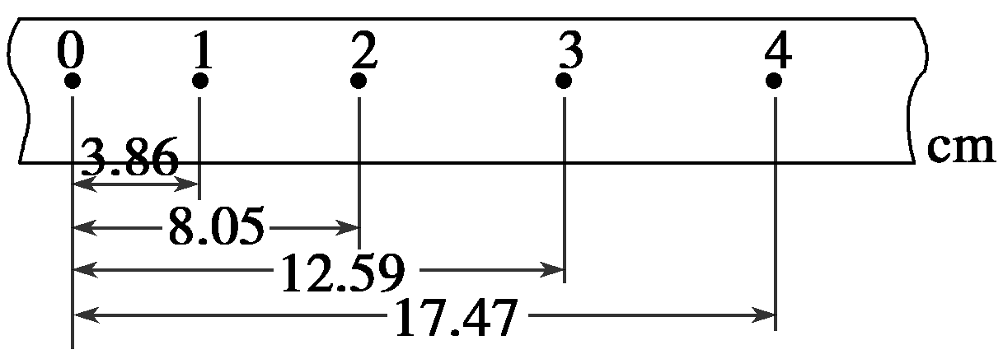
图15
(2)乙同学通过给小车增加砝码来改变小车的质量M，得到小车的加速度a与质量M的数据，画出a～图线后，发现：当较大时，图线发生弯曲．于是，该同学后来又对实验方案进行了进一步地修正，避免了图线的末端发生弯曲的现象．那么，该同学的修正方案可能是( )
A．改画a与的关系图线
B．改画a与(M＋m)的关系图线
C．改画 a与的关系图线
D．改画a与的关系图线
答案 (1)0.343 (2)A
解析 (1)由题意知，打点周期为0.02 s，相邻两计数点时间间隔为0.1 s，根据逐差法可求小车的加速度(x₄＋x₃)－(x₂＋x₁)＝4aT²解得a＝0.343 m/s²；(2)当较大时，图线发生弯曲，是因为提供牵引力的砝码的质量相对小车的质量不能忽略，故应把小车与砝码视为整体研究，即改画a与的关系图线，所以A正确；B、C、D错误．
知识专题练 训练11
题组1 研究匀变速直线运动
1．在“探究小车速度随时间的变化规律”实验中．
(1)某同学采用如图1所示的装置进行试验，________(选填“需要”或“不需要”)平衡摩擦力，________(选填“需要”或“不需要”)测量小车的质量．
INCLUDEPICTURE "../../../../2014/幻灯片/考前三个月/物理/通用/全书完整的Word版文档/c618.TIF" \* MERGEFORMAT INCLUDEPICTURE "../../../../2014/幻灯片/考前三个月/物理/通用/全书完整的Word版文档/c618.TIF" \* MERGEFORMAT INCLUDEPICTURE "\\\\0慧慧\\e\\2014\\幻灯片\\考前三个月\\物理\\通用\\全书完整的Word版文档\\c618.TIF" \* MERGEFORMATINET INCLUDEPICTURE "../../../../2014/幻灯片/考前三个月/物理/通用/全书完整的Word版文档/c618.TIF" \* MERGEFORMAT INCLUDEPICTURE "c618.TIF" \* MERGEFORMAT 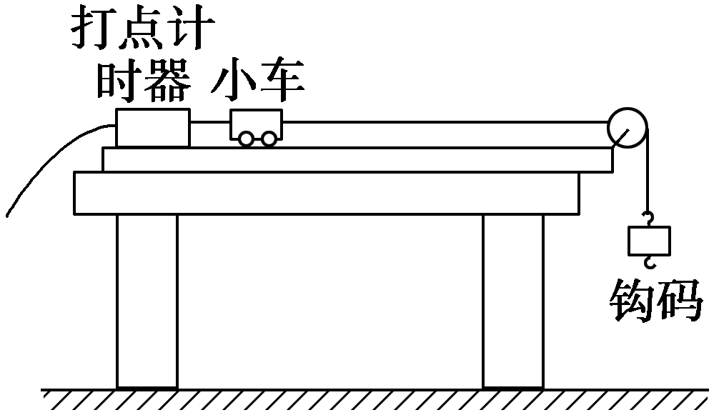
图1
(2)该同学在研究小车运动时打出了一条纸带，如图2所示．在纸带上，连续5个点为一个计数点，相邻两个计数点之间的距离见下表，并画出对应的图线(其中横坐标数值表示第几个0.1 s，纵坐标对应的是该0.1 s内物体的位移)如图3所示．则小车的速度随时间________(选填“是”或“不是”)均匀变化；整个过程中小车的平均加速度为________ m/s².(保留两位有效数字)
INCLUDEPICTURE "../../../../2014/幻灯片/考前三个月/物理/通用/全书完整的Word版文档/C619.TIF" \* MERGEFORMAT INCLUDEPICTURE "../../../../2014/幻灯片/考前三个月/物理/通用/全书完整的Word版文档/C619.TIF" \* MERGEFORMAT INCLUDEPICTURE "\\\\0慧慧\\e\\2014\\幻灯片\\考前三个月\\物理\\通用\\全书完整的Word版文档\\C619.TIF" \* MERGEFORMATINET INCLUDEPICTURE "../../../../2014/幻灯片/考前三个月/物理/通用/全书完整的Word版文档/C619.TIF" \* MERGEFORMAT INCLUDEPICTURE "C619.TIF" \* MERGEFORMAT 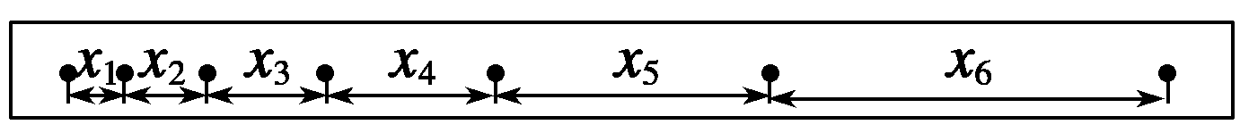
图2
INCLUDEPICTURE "../../../../2014/幻灯片/考前三个月/物理/通用/全书完整的Word版文档/C620.TIF" \* MERGEFORMAT INCLUDEPICTURE "../../../../2014/幻灯片/考前三个月/物理/通用/全书完整的Word版文档/C620.TIF" \* MERGEFORMAT INCLUDEPICTURE "\\\\0慧慧\\e\\2014\\幻灯片\\考前三个月\\物理\\通用\\全书完整的Word版文档\\C620.TIF" \* MERGEFORMATINET INCLUDEPICTURE "../../../../2014/幻灯片/考前三个月/物理/通用/全书完整的Word版文档/C620.TIF" \* MERGEFORMAT INCLUDEPICTURE "C620.TIF" \* MERGEFORMAT 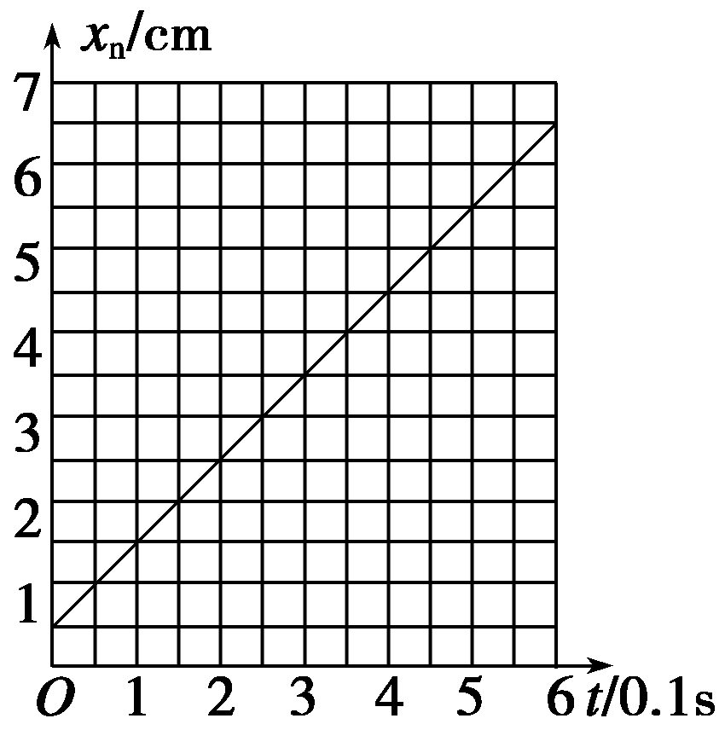
图3
时间t/0.1 s | 1 | 2 | 3 | 4 | 5 | 6
相邻计数点的距离x_{n}/cm | 1.45 | 2.45 | 3.46 | 4.44 | 5.45 | 6.46
答案 (1)不需要 不需要 (2)是 1.0(0.95～1.1均可)
解析 (1)本实验的目的是探究小车速度随时间的变化规律，故不需要平衡摩擦力，也不需要测量小车的质量．
(2)由题图知，小车的速度随时间是均匀变化的，可求小车的加速度x₆－x₁＝5aT²，解得加速度a≈1.0 m/s².
2．(1)某同学在测量物块做匀减速直线运动时，利用打点计时器得到了如图4所示的纸带，纸带上每相邻两计数点间还有4个计时点未标出．打点计时器所用交流电频率为50 Hz，忽略纸带所受的阻力．
INCLUDEPICTURE "../../../../2014/幻灯片/考前三个月/物理/通用/全书完整的Word版文档/WL002.TIF" \* MERGEFORMAT INCLUDEPICTURE "../../../../2014/幻灯片/考前三个月/物理/通用/全书完整的Word版文档/WL002.TIF" \* MERGEFORMAT INCLUDEPICTURE "\\\\0慧慧\\e\\2014\\幻灯片\\考前三个月\\物理\\通用\\全书完整的Word版文档\\WL002.TIF" \* MERGEFORMATINET INCLUDEPICTURE "../../../../2014/幻灯片/考前三个月/物理/通用/全书完整的Word版文档/WL002.TIF" \* MERGEFORMAT INCLUDEPICTURE "WL002.TIF" \* MERGEFORMAT 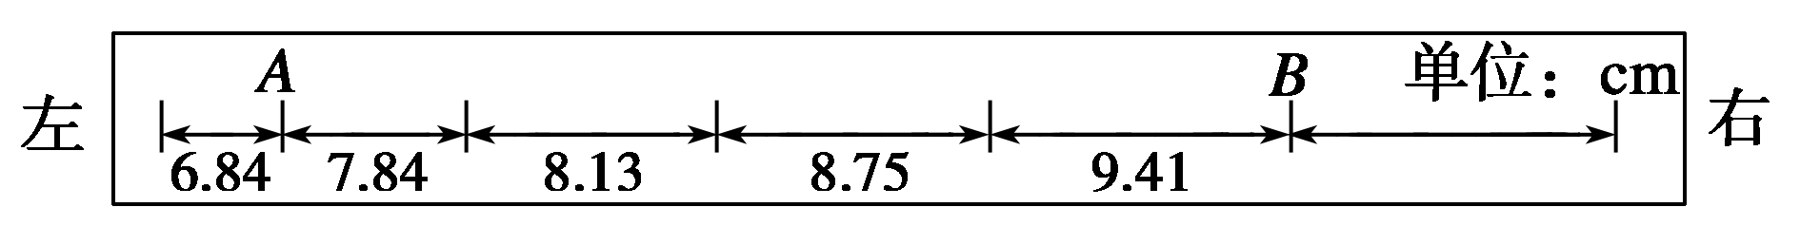
图4
(1)由此可判断纸带的_______(“左端”或“右端”)与物块连接．根据纸带提供的数据可计算打点计时器在打下A点和B点时木块的速度，其中v_{A}＝_______ m/s.(结果保留两位有效数字)
(2)从图示纸带不能得到的物理量是________．
A．木块运动的加速度a
B．A、B间的平均速度
C．物块质量m
D．A、B对应的运动时间t
(3)如要测量在AB段合外力对物块所做的功W_{AB}，还需要提供的实验器材是________．
A．秒表 B．天平
C．弹簧秤 D．砝码
答案 (1)右端 0.73 (2)C (3)B
解析 (1)由图示纸带可知，在相等时间内，纸带右端相邻两点间的距离大，因此纸带右端与物块相连；
电源频率为50 Hz，每相邻两计数点间有4个计时点没有画出，则每相邻两计数点间的时间间隔T＝0.02×5 s＝0.1 s，打A点时的速度v_{A}＝＝ m/s≈0.73 m/s.
(2)由Δx＝aT²可以求出物块运动的加速度a；由平均速度公式可以求出A、B间的平均速度；根据图示纸带不能求出物块质量m；已知相邻两计数点间的时间间隔，由纸带可以求出A、B对应的运动时间t；故选项C不能求出．
(3)求出物块的速度，应用动能定理可以求出合外力所做的功，应用动能定理求合外力所做的功需要知道物块的质量，因此实验中需要的实验器材是天平，故选B.
题组2 探究弹力和弹簧伸长量的关系
3．今年6月7日虎门大桥撞船事故后，全国交通部门加强了对国内各种大桥的检测与维修．某校研究性学习小组的同学们很想知道每根长50 m、横截面积为400 cm²的新悬索能承受的最大拉力．由于悬索很长，抗断拉力又很大，直接测量很困难．同学们则取来了同种材料制成的样品进行实验探究．由胡克定律可知，在弹性限度内，弹簧的弹力F与形变量x成正比，其比例系数与弹簧的长度、横截面积及材料有关．因而同学们猜想，悬索可能也遵循类似的规律．
(1)同学们准备和《探究弹簧弹力与弹簧伸长量之间关系》的实验一样将样品竖直悬挂．再在其下端挂上不同重量的重物来完成本实验．但有同学说悬索的重力是不可忽略的．为了避免悬索自身重力对实验的影响，你认为可行的措施应该是：________________________.
(2)同学们通过游标卡尺测样品的直径来测定其横截面积．某次测量的结果如图5所示，则该样品的直径为________ cm.
INCLUDEPICTURE "../../../../2014/幻灯片/考前三个月/物理/通用/全书完整的Word版文档/324.TIF" \* MERGEFORMAT INCLUDEPICTURE "../../../../2014/幻灯片/考前三个月/物理/通用/全书完整的Word版文档/324.TIF" \* MERGEFORMAT INCLUDEPICTURE "\\\\0慧慧\\e\\2014\\幻灯片\\考前三个月\\物理\\通用\\全书完整的Word版文档\\324.TIF" \* MERGEFORMATINET INCLUDEPICTURE "../../../../2014/幻灯片/考前三个月/物理/通用/全书完整的Word版文档/324.TIF" \* MERGEFORMAT INCLUDEPICTURE "324.TIF" \* MERGEFORMAT 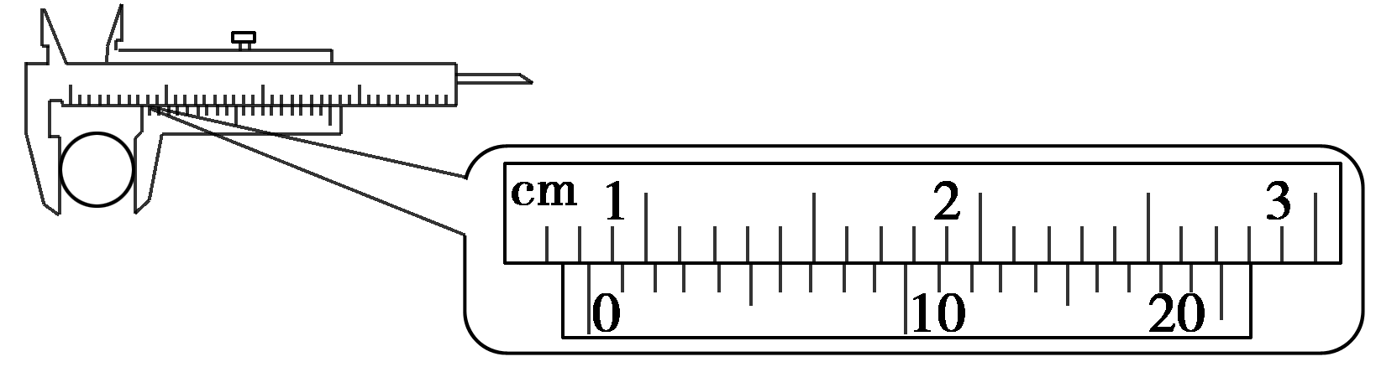
图5
(3)经过同学们充分的讨论，不断完善实验方案，最后实验取得数据如下：
样品 | 长度 | 拉力  伸长量  横截面积 | 200 N | 400 N | 600 N | 800 N
样品A | 1 m | 0.50 cm² | 0.02 cm | 0.04 cm | 0.06 cm | 0.08 cm
样品B | 2 m | 0.50 cm² | 0.08 cm | 0.16 cm | 0.24 cm | 0.32 cm
样品C | 1 m | 1.00 cm² | 0.01 cm | 0.02 cm | 0.03 cm | 0.04 cm
样品D | 3 m | 0.50 cm² | 0.18 cm | 0.36 cm | 0.54 cm | 0.72 cm
样品E | 1 m | 0.25 cm² | 0.04 cm | 0.08 cm | 0.12 cm | 0.32 cm
①分析样品C的数据可知，其所受拉力F_{C}(单位N)与伸长量x(单位m)遵循的函数关系式是________．
②对比各样品的实验数据可知，悬索受到的拉力与悬索的伸长量成正比，其比例系数与悬索长度的________成正比、与悬索的横截面积的大小成正比．
答案 (1)将悬索样品水平放置在光滑水平面上，用定滑轮将重物竖直向下的重力变为水平方向的拉力 (2)0.830 (3)①F_{C}＝2×10⁶x (N) ②平方的倒数
解析 (2)游标卡尺的读数分两部分，一部分是游标尺零刻度线在主尺上所指的读数，即8 mm，另一部分是与主尺刻度线对齐的游标尺刻度线示数与精确度的乘积，即6×0.05 mm＝0.30 mm，最终读数为8 mm＋0.30 mm＝8.30 mm＝0.830 cm.
(3)①分析样品C的数据可发现拉力F与伸长量成正比，比例系数为＝2×10⁶ N/m.
②分析样品A、B、D，可以发现，拉力F与伸长量的比例系数分别为1×10⁶ N/m，×10⁶ N/m和×10⁶ N/m，而长度比为1∶2∶3，所以比例系数与悬索长度的平方的倒数成正比．
题组3 验证力的平行四边形定则
4．在“验证二力合成的平行四边形定则”的实验中，李华同学选用两个量程为5 N的弹簧秤和其他实验器材进行实验．对于实验中的器材用途或实验操作过程，下列说法正确的是________．
A．实验过程中，在拆去弹簧秤之前最重要的步骤是记下弹簧秤的示数
B．细绳套长短影响弹簧秤的拉力方向的准确记录
C．实验中要保证弹簧秤的弹簧与其外壳无摩擦
D．某次实验中，李华用两个弹簧秤互成60°角拉橡皮筋，读出弹簧秤的读数都为4 N，接下来只要操作合理，就能顺利完成实验验证
答案 BC
解析 拆去弹簧秤之前要记下弹簧秤的示数和拉力的方向以及受力点O，故选项A错误；细绳套长度要适中，否则会引起误差，故选项B正确；弹簧秤要与纸面平行但不能接触，故选项C正确；读出读数后还要记录拉力的方向和受力点O，故选项D错误．
5．某同学用如图6所示的实验装置来“验证力的平行四边形定则”．三条细绳结于O点分别与两弹簧测力计和钩码相接．
INCLUDEPICTURE "../../../../2014/幻灯片/考前三个月/物理/通用/全书完整的Word版文档/325.TIF" \* MERGEFORMAT INCLUDEPICTURE "../../../../2014/幻灯片/考前三个月/物理/通用/全书完整的Word版文档/325.TIF" \* MERGEFORMAT INCLUDEPICTURE "\\\\0慧慧\\e\\2014\\幻灯片\\考前三个月\\物理\\通用\\全书完整的Word版文档\\325.TIF" \* MERGEFORMATINET INCLUDEPICTURE "../../../../2014/幻灯片/考前三个月/物理/通用/全书完整的Word版文档/325.TIF" \* MERGEFORMAT INCLUDEPICTURE "325.TIF" \* MERGEFORMAT 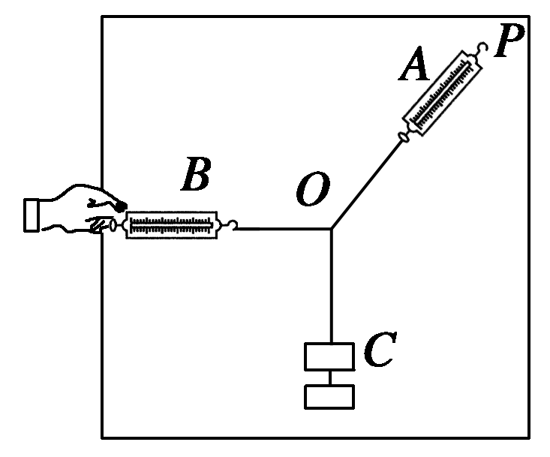
图6
(1)实验步骤如下：
A．弹簧测力计A挂于固定在竖直木板上的P点；
B．结点O下的细线挂钩码C；
C．手持弹簧测力计B缓慢向左拉，使结点O静止在某位置；
D．记下钩码的质量、结点O的位置、读出并记录弹簧测
力计A和B的示数、记录__________________________________________________．
(2)在实验过程中，下列哪些情况会对实验结果产生误差？________(选填选项前的字母)
A．木板不竖直
B．A弹簧测力计外壳的重力
C．B弹簧测力计的拉力方向没有保持水平
D．改变弹簧测力计B的拉力进行多次实验时，结点O的位置发生变化
(3)某次实验中，该同学发现弹簧测力计A的指针稍稍超出量程，请你提出解决问题的一个办法________________________________________________________________________．
答案 (1)三条细绳(拉力)的方向
(2)A
(3)减小弹簧测力计B的拉力；或减小钩码C的质量；或减小AO与BO之间的夹角
解析 (1)矢量和不仅与大小有关，也与方向有关，所以得记下钩码的质量、结点O的位置、读出并记录弹簧测力计A和B的示数、还有记录三条细绳(拉力)的方向．
(2)木板不竖直时，钩码和木板间有摩擦力会产生误差，选择A.
6．如图7甲是“验证力的平行四边形定则”的实验装置．实验操作如下：
INCLUDEPICTURE "../../../../2014/幻灯片/考前三个月/物理/通用/全书完整的Word版文档/C320.TIF" \* MERGEFORMAT INCLUDEPICTURE "../../../../2014/幻灯片/考前三个月/物理/通用/全书完整的Word版文档/C320.TIF" \* MERGEFORMAT INCLUDEPICTURE "\\\\0慧慧\\e\\2014\\幻灯片\\考前三个月\\物理\\通用\\全书完整的Word版文档\\C320.TIF" \* MERGEFORMATINET INCLUDEPICTURE "../../../../2014/幻灯片/考前三个月/物理/通用/全书完整的Word版文档/C320.TIF" \* MERGEFORMAT INCLUDEPICTURE "C320.TIF" \* MERGEFORMAT 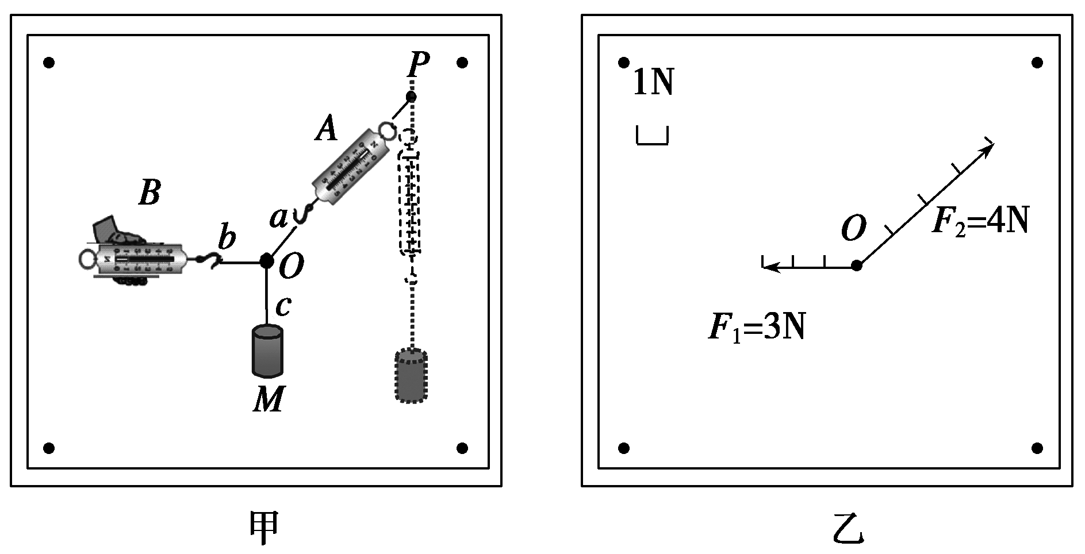
图7
(1)弹簧测力计A挂于固定点P，下端用细线挂一重物M，测量________并记录为F.
(2)弹簧测力计B的一端用细线系于O点，手持另一端水平向左拉，使结点O静止在某位置(如图甲)，此时需记下结点O的位置和两测力计的示数F₁、F₂以及________．
(3)某同学已在图乙纸上作出F₁、F₂的图示，请根据力的平行四边形定则作出F₁、F₂的合力F′.
(4)改变两细线的夹角，重复做几次实验．若F′的方向近似在________方向上，且大小近似等于F，则平行四边形定则得以验证．
答案 (1)M(重物)的重力 (2)细线Oa、Ob、Oc的方向(或三段细线的方向) (3)如图所示 (4)竖直
INCLUDEPICTURE "../../../../2014/幻灯片/考前三个月/物理/通用/全书完整的Word版文档/C321.TIF" \* MERGEFORMAT INCLUDEPICTURE "../../../../2014/幻灯片/考前三个月/物理/通用/全书完整的Word版文档/C321.TIF" \* MERGEFORMAT INCLUDEPICTURE "\\\\0慧慧\\e\\2014\\幻灯片\\考前三个月\\物理\\通用\\全书完整的Word版文档\\C321.TIF" \* MERGEFORMATINET INCLUDEPICTURE "../../../../2014/幻灯片/考前三个月/物理/通用/全书完整的Word版文档/C321.TIF" \* MERGEFORMAT INCLUDEPICTURE "C321.TIF" \* MERGEFORMAT 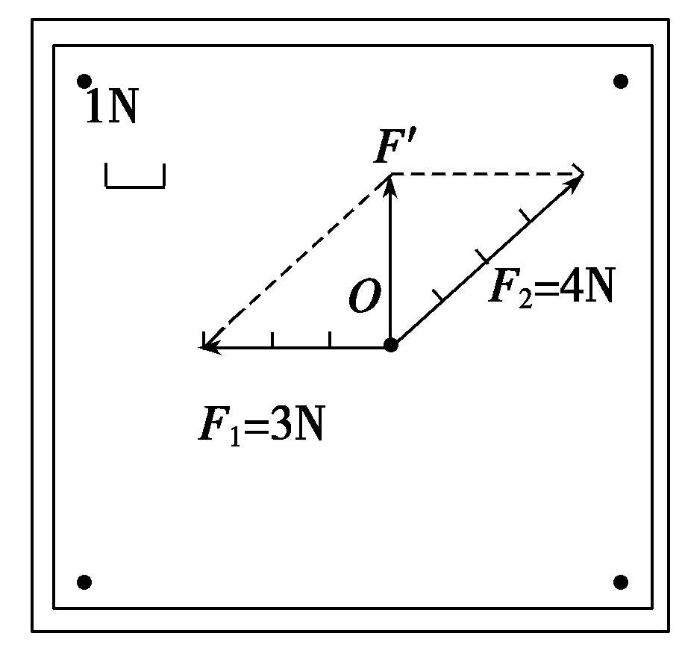
解析 (1)两个弹簧测力计的合力等于悬挂重物的重力，需要先测量出悬挂重物M的质量，便于求出该重物的重力．
(2)记录下细线Oa、Ob、Oc的方向作为两个弹簧测力计拉力和悬挂重物重力的方向．
(4)F′方向与悬挂重物的重力方向应该在同一直线上，即竖直方向．
题组4 探究加速度与力、质量的关系
7．如图8所示为“探究加速度与物体所受合外力的关系”的实验装置图．图中A为小车，质量为m₁，连接在小车后面的纸带穿过打点计时器B，它们均置于一端带有定滑轮的足够长的木板上，P的质量为m₂，C为弹簧测力计，实验时改变P的质量，读出测力计不同读数F，不计绳与滑轮之间的摩擦．
INCLUDEPICTURE "../../../../2014/幻灯片/考前三个月/物理/通用/全书完整的Word版文档/C298.TIF" \* MERGEFORMAT INCLUDEPICTURE "../../../../2014/幻灯片/考前三个月/物理/通用/全书完整的Word版文档/C298.TIF" \* MERGEFORMAT INCLUDEPICTURE "\\\\0慧慧\\e\\2014\\幻灯片\\考前三个月\\物理\\通用\\全书完整的Word版文档\\C298.TIF" \* MERGEFORMATINET INCLUDEPICTURE "../../../../2014/幻灯片/考前三个月/物理/通用/全书完整的Word版文档/C298.TIF" \* MERGEFORMAT INCLUDEPICTURE "C298.TIF" \* MERGEFORMAT 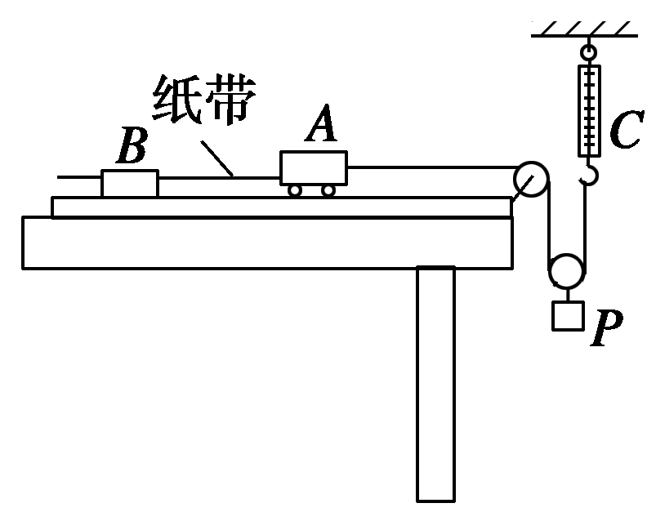
图8
(1)下列说法正确的是( )
A．一端带有定滑轮的长木板必须保持水平
B．实验时应先接通电源后释放小车
C．实验中m₂应远小于m₁
D．测力计的读数始终为
(2)如图9为某次实验得到的纸带，纸带上标出了所选的四个计数点之间的距离，相邻计数点间还有四个点没有画出．由此可求得小车的加速度的大小是________ m/s².(交流电的频率为50 Hz，结果保留二位有效数字)
INCLUDEPICTURE "../../../../2014/幻灯片/考前三个月/物理/通用/全书完整的Word版文档/C299.TIF" \* MERGEFORMAT INCLUDEPICTURE "../../../../2014/幻灯片/考前三个月/物理/通用/全书完整的Word版文档/C299.TIF" \* MERGEFORMAT INCLUDEPICTURE "\\\\0慧慧\\e\\2014\\幻灯片\\考前三个月\\物理\\通用\\全书完整的Word版文档\\C299.TIF" \* MERGEFORMATINET INCLUDEPICTURE "../../../../2014/幻灯片/考前三个月/物理/通用/全书完整的Word版文档/C299.TIF" \* MERGEFORMAT INCLUDEPICTURE "C299.TIF" \* MERGEFORMAT 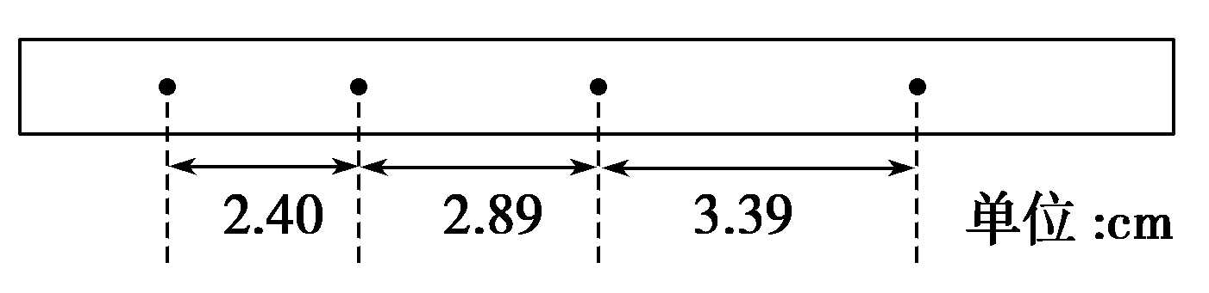
图9
(3)实验时，某同学由于疏忽，遗漏了平衡摩擦力这一步骤，他测量得到的a—F图象，可能是下列哪个选项中的图象( )
INCLUDEPICTURE "../../../../2014/幻灯片/考前三个月/物理/通用/全书完整的Word版文档/C300.TIF" \* MERGEFORMAT INCLUDEPICTURE "../../../../2014/幻灯片/考前三个月/物理/通用/全书完整的Word版文档/C300.TIF" \* MERGEFORMAT INCLUDEPICTURE "\\\\0慧慧\\e\\2014\\幻灯片\\考前三个月\\物理\\通用\\全书完整的Word版文档\\C300.TIF" \* MERGEFORMATINET INCLUDEPICTURE "../../../../2014/幻灯片/考前三个月/物理/通用/全书完整的Word版文档/C300.TIF" \* MERGEFORMAT INCLUDEPICTURE "C300.TIF" \* MERGEFORMAT 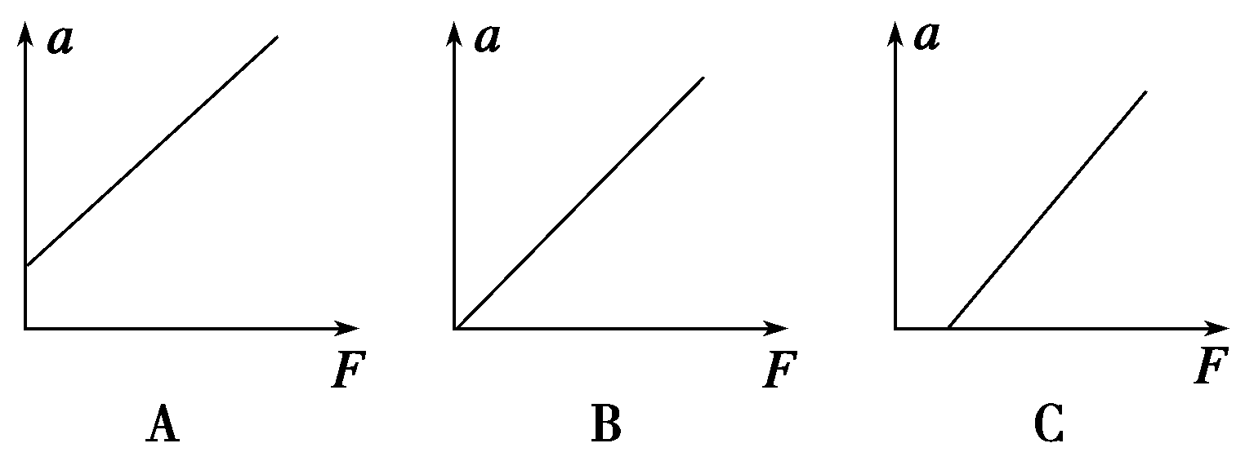
答案 (1)B (2)0.50 (3)C
解析 (1)该实验要平衡摩擦力，故A错误；拉力可由测力计示数获得，故不要求重物质量远小于小车质量，故C错误；由于重物向下加速运动，由牛顿第二定律：m₂g－2F＝m₂a，解得：F＝，故D错误；故选B.
(2)根据匀变速直线运动的推论公式Δx＝aT²，有：a＝0.50 m/s².
(3)若没有平衡摩擦力，则当0＜F≤F_{f}时，a＝0.也就是说当绳子上有拉力时小车的加速度还为0，所以该同学测得的a－F图象可能是选项C中的图象．

